**Ведомость**

|  |  |  |  |  |  |  |  |  |
| --- | --- | --- | --- | --- | --- | --- | --- | --- |
| **Формат** | **Обозначения** | | **Наименование** | | **Кол-во** | | **Примечания** | |
| А4 | 008.Д.2011.02.08.ПЗ | | Пояснительная записка | | 82 | |  | |
| СD | 008 Д.2011.02.08.П | | Презентация | | 1 | |  | |
|  |  | |  | |  | |  | |
|  |  | |  | |  | |  | |
|  |  | |  | |  | |  | |
|  |  | |  | |  | |  | |
|  |  | |  | |  | |  | |
|  |  | |  | |  | |  | |
|  |  | |  | |  | |  | |
|  |  | |  | |  | |  | |
|  |  | |  | |  | |  | |
|  |  | |  | |  | |  | |
|  |  | |  | |  | |  | |
|  |  | |  | |  | |  | |
|  |  | |  | |  | |  | |
|  |  | |  | |  | |  | |
|  | | | | | | | | |
|  | | | Подпись | Дата | | Ведомость дипломной работы | | Литера У |
| Студент | | Д.А. Клепча |  | 03.06.11 | | Лист 4 |
| Рук. работы | | А.В. Жучин |  | 03.06.11 | | Листов 82 |
| Зав. кафедрой | | С.А. Ревин |  |  | | Гр. ДИС-06 |

# Аннотация

Дипломная работа на тему «Система автоматизации рассылки объявлений на электронные доски» посвящена устранению недостатков и внедрению данной системы в систему 1RS.SU.

В ходе данной работы была проанализирована соответствующая литература по интернет-маркетингу, рекламе в сети интернет, развитию интернета в РФ и среде разработки PHP5.

После внедрения системы была проведена оценка её эффективности, и было выявлено, что внедрение системы является целесообразным, так как в результате удалось сократить временные издержки на различных этапах рассылки заказов, автоматизировать учёт и снизить влияние человеческого фактора на процесс рассылки.

Данная пояснительная записка содержит 82 страницы и включает 12 иллюстраций, 8 таблиц, 12 использованных источников.

# Оглавление

Введение 8

1 Аналитическая часть 9

1.1 Обоснование целесообразности использования канала продвижения 9

1.2 Виды Интернет-рекламы 14

1.2.1 Размещение информации в каталогах интернет-ресурсов 14

1.2.2 Регистрация в поисковых системах 15

1.2.3 Организация рейтинга 15

1.2.4 Доски объявлений и форумы 16

1.2.5 E-mail - маркетинг 17

1.2.6 Обмен ссылками 17

1.2.7 Партнерские программы 17

1.2.8 Спонсорство 18

1.2.9 Баннерная реклама 18

1.3 Преимущества Интернет-рекламы 20

1.4 Обзор существующего программного обеспечения 23

1.5 Описание существующих сервисов для онлайн рассылок 28

1.6 Преимущества и недостатки PHP 30

2 Основная часть 35

2.1 Описание библиотеки Snoopy.class 35

2.2 Описание библиотеки Simple HTML DOM Library 36

2.3 Проблемы с автозаполнением форм 38

2.3 Проблемы с автозаполнением форм 38

2.4 Первоначальные недостатки системы 40

2.4.1 Многопоточность данных 40

2.4.2 Работа через прокси сервер. 41

2.4.3 Рандомизатор текста 43

− Заголовок: «1-на комнатная кв-а: пpодаётся»; 44

2.4.4 Модуль добавления досок 45

3 Экономический эффект проекта 48

4 Безопасность жизнедеятельности 52

4.1 Санитарно-гигиенические требования пользователей ПЭВМ 52

4.2 Санитарно-гигиенические требования к помещениям для работы с ПЭВМ 55

4.3 Общие требования к организации рабочего места пользователя ПЭВМ 58

4.3 Общие требования к организации рабочего места пользователя ПЭВМ 58

4.4 Требования к производственной среде при работе на ПЭВМ 61

4.5 Требования к монитору видео дисплейного терминала 67

4.6 Требования к средствам ввода информации 77

Заключение 81

Список источников информации 82

# Введение

Сегодня смело можно говорить об очередном взлете рекламных кампаний в Интернете. И если раньше под рекламой в Сети понимались в основном обычные баннеры, приводящие на Веб-представительство компании, то сегодня спектр форматов Веб-рекламы гораздо шире. Интернет реклама является сегодня необходимым атрибутом успеха в глобальной сети.

Интернет реклама, как и любая другая реклама, должна обозначить на рынке компанию, ее товар (услугу), и должна быть нацелена на увеличение объема продаж. Основное отличие рекламы в Интернете – специфическая область ее применения – глобальное Интернет-пространство.

Использование этого пространства, позволяет эффективно проводить рекламную компанию продукции или услуг. При чем эффективность данного метода рекламы достигается разнообразием средств проведения рекламной компании и достаточно широкой доступности информации. В связи с этим появляется необходимость в разработке приложений и рекламных сервисов.

Целью дипломной работы является доработка ядра программного комплекса, который позволит автоматизировать процесс заполнения веб-форм. А так же разработка функциональной надстройки к системе, позволяющей упростить схему расширения данной системы. Именно расширяемость программной части комплекса делает этот проект уникальным.

В дипломной работе предлагается реализация внедрения «системы автоматизации рассылки объявлений на интернет доски» вместе с мультилистинговой системе «1RS - Первая Риелторская Система», с сайтом которой можно ознакомиться по адресу www.1rs.su.

# 1 Аналитическая часть

#### 1.1 Обоснование целесообразности использования канала продвижения

Развитие рекламного рынка в РФ после кризиса обрело новые черты: доля неэлектронных СМИ продолжает сокращаться (преимущественно за счёт прессы), интернет и new media активно набирают доли рынка. Причём по итогам I полугодия 2010-го на долю интернета приходится 11% рекламных бюджетов РФ, а по количеству рекламодателей он обошёл радио.

TNS приводятся данные о текущем состоянии рекламного рынка в России: общие обороты по рынку и прогнозы его развития на ближайшие 5 лет, основные тенденции его передела между основными медиа и количеству рекламодателей в них.

**Ключевые показатели рекламного рынка:**

* В 2010 году рекламный бюджет в РФ достигнет 232 млрд рублей (+14%), в 2011 – 270 млрд руб. (+16%)
* Преодолеть докризисные показатели рекламный рынок РФ сможет к 2012 году (316 млрд руб.)
* 54% рекламного рынка РФ приходится на ТВ, 16% — на прессу, 14% - на наружную рекламу, 11%  - интернет, 4% радио и 1% - New media
* За год прирост доли рекламного рынка интернета составил 33%, new media – 28%, наружка 13%, ТВ и радио по 7%, пресса 6%
* В 2004 году показатели электронных и неэлектронных СМИ в РФ сравнялись, после чего доля электронных выросла до 70%
* По итогам I полугодия 2010 года на рекламном рынке РФ присутствовали 33 700 рекламодателей
* У ТВ и наружной рекламы в среднем насчитывается по 15 тыс. рекламодателей, в прессе рекламируются порядка 7,5 тыс, в интернет – 3,5 тысячи и на радио – 2 тыс.

Если в 2006-2007 году рекламные бюджеты в нашей стране ежегодно увеличивались примерно на треть, то в ближайшие пять лет их положительная динамика едва ли превысит отметку в 17%. Прирастая ежегодно на 12-17%, рекламные бюджеты нашей страны к 2016 году достигнут без малого полтриллиона рублей.

Впрочем, это по-прежнему меньше чем в докризисных 2008 и даже 2007 гг. – до показателей 2007-го рекламные бюджеты «не дотянут» 4 миллиарда, а вот по сравнению с 2008-м разница составляет 45 млрд рублей (16%). Даже в 2011-м, как предполагают эксперты, бюджеты на рекламу будут ниже, чем в докризисном 2008-м. (Рисунок 1)

[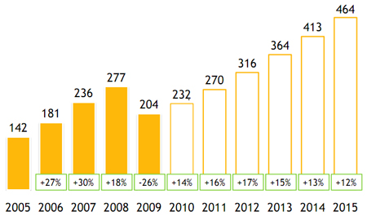](http://redgrey.ru/wp-content/uploads/2010/11/1.jpg)

Рисунок 1 – Рекламный бюджет России (млрд руб. и в % к предыдущему году)

Что касается разделения рекламных бюджетов между различными сегментами рынка, то, по данным АКАР, в I полугодии 2010 года 54% приходилось на телевидение. Пресса и наружная реклама получили 16% и 14% рекламного «пирога» соответственно, на долю интернета (с учётом контекстной рекламы) пришлось 11% всех рекламных денег. Ещё 4% — радио и 1% — New Media, новые направления рекламы. (Рисунок 2)

[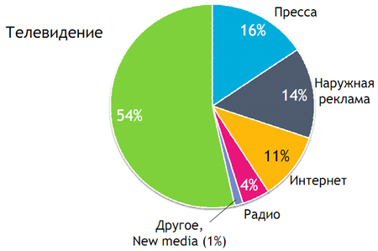](http://redgrey.ru/wp-content/uploads/2010/11/2.jpg)

Рисунок 2 – Доля СМИ в рекламных бюджетах в I полугодии 2010 года

По сравнению с показателями аналогичного периода прошлого года, в I полугодии 2010-го рекламный рынок в целом вырос на 10%. Лидером по приросту рекламных бюджетов стал интернет (+33%) – продолжая кризисную тенденцию по перемещению рекламных бюджетов в сеть и в новые перспективные направления (new media лишь немногим отстают с 28% прироста), они по динамике освоения оставили далеко позади более традиционные медиа – наружную рекламу (+13%), ТВ, радио (по +7% за год), прессу (+6%). (Рисунок 3)

[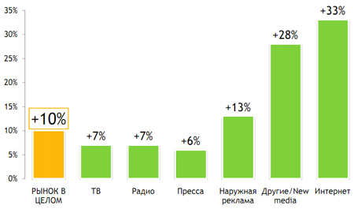](http://redgrey.ru/wp-content/uploads/2010/11/3.jpg)

Рисунок 3 – Изменение рекламных бюджетов в РФ по секторам (I полугодие 2009 г. к I полугодию 2010 г., руб.)

В подтверждение того факта, что неэлектронные СМИ (пресса и наружная реклама) постепенно становятся всё менее востребованными в рекламе по сравнению с электронными средствами массовой информации, приводится динамика их участия в рекламных бюджетах в РФ на протяжении с 2002 по 2010 год. К электронным СМИ, по данным АКАР, в данном случае причисляются интернет, ТВ, радио, а также indoor-реклама и product placement в кино. (Рисунок 4)

[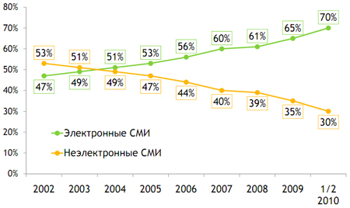](http://redgrey.ru/wp-content/uploads/2010/11/4.jpg)

Рисунок 4 – Доля электронных и неэлектронных СМИ в рекламных бюджетах РФ, 2002—2010 гг.

Неэлектронные СМИ в начале двухтысячных аккумулировали более половины рекламных бюджетов (53% в 2002 году), однако уже в 2004 их доля сократилась до 50%, продолжая снижение до 30% в I полугодии 2010 года. Соответственно, доля электронных СМИ за 8 лет выросла с 47% до 70%. (Рисунок 5)

[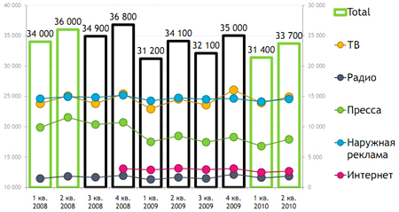](http://redgrey.ru/wp-content/uploads/2010/11/5.jpg)

Рисунок 5 – Количество рекламодателей в российских СМИ в 2008—2010 гг. по сегментам

Если рассматривать количество рекламодателей и динамику их численности за последние 2 года, то, по данным [TNS](http://www.tns-global.ru/), после стабильного роста в 2008 году и кризисных «метаний» рекламодателей в 2009-м, текущий год демонстрирует постепенный прирост их числа в целом и доли в некоторых отдельных медиа.

По сравнению с I-II кварталами 2008 и 2009 гг., общее число рекламодателей в 2010-м меньше на 2,5-3,5 тысячи и составило 31,4 тыс. в I квартале и 33,7 тыс. по итогам первого полугодия. При этом ТВ после некоторого прироста в конце 2009 года снова снизило свои показатели с 17 тыс. до 15 тысяч рекламодателей в квартал. Печатные СМИ демонстрируют стабильное снижение численности рекламодателей (с 10-12 тыс. в 2008-м до 6-8 тыс. в 2010 гг.). У наружной рекламы и радио численность рекламодателей в целом стабильная (15 тыс. и 2 тыс. в среднем), у интернета – порядка 3-3,5 тыс. в квартал.

## 

#### 1.2 Виды Интернет-рекламы

К наиболее действенным и активно применяемым в интернет-отрасли направлениям рекламы можно отнести следующие виды:

* Размещение информации в каталогах интернет-ресурсов
* Регистрация в поисковых системах
* Организация рейтинга
* Доски объявлений и форумы
* E-mail - маркетинг
* Обмен ссылками
* Партнерские программы
* Спонсорство
* Баннерная реклама.
* Рассмотрим их более подробно.

##### 1.2.1 Размещение информации в каталогах интернет-ресурсов

Занесение данных в сетевые информационные хранилища (универсальные и тематические каталоги, классификаторы, «желтые страницы», справочники) входит в первую тройку рекламных средств (вместе с регистрацией в поисковых системах и баннерной рекламой), благодаря действию которых целевая аудитория чаще всего получает информацию об искомых товарах или услугах./1/

По структуре Интернет-каталог представляет собой тематический рубрикатор, использующий нисходящую навигационную иерархию: сначала идут основные разделы каталога, далее – подразделы, последние в свою очередь делятся на другие подразделы и т.д. Процесс занесения в базу данных каталога информации о сайте рекламодателя не вызывает особого труда и производится бесплатно (редкое исключение составляют узкоспециализированные справочники).

Обычно заносится следующая информация: название и интернет-адрес ресурса, координаты для связи, имя контактного или отвечающего за регистрацию в каталоге лица, краткое описание сайта, перечень основных ключевых слов и пароль для редактирования (удаления) регистрационной записи. По истечении срока проверки ресурса модератором (менеджером проекта) каталога, информация заносится (или не заносится, если не соответствует требованиям по размещению информации в базе данных классификатора) в каталог.

##### 1.2.2 Регистрация в поисковых системах

Другим наиболее эффективным способом продвижения Интернет-ресурса является регистрация в поисковых системах. Такие системы работают на основе специальной программы-робота, которая регулярно просматривает множество сайтов, заносит информацию о них (ключевые слова, описание и др.) в индексы (программные базы данных), затем через какое-то время просматривает их повторно и, если вновь полученная информация не совпадает с той, что уже есть в индексах, обновляет свои данные.

При регистрации сайта в поисковой системе требуется ввести только адрес и название ресурса и иногда контактный е-mail. Далее программа-робот все сделает сама. Однако последнее возможно только в том случае, если составные документы вашего сайта содержат так называемые мета-определения - специальные инструкции на языке НТМL, которые программа-робот просматривает в первую очередь. Если такие инструкции опущены, робот считывает текст, находящийся в самом верху страницы документа, что абсолютно не гарантирует, что этот текст окажется относящимся к деятельности организации. /1/

##### 1.2.3 Организация рейтинга

Рейтинговые службы - это сервис, предоставляющий более или менее (в зависимости от технической оснащенности такой службы) подробную и достоверную статистическую информацию о вашем ресурсе. Многие каталоги сегодня, помимо простой регистрации в базе данных, дают возможность владельцам сайтов внести свой ресурс в общий или тематический рейтинг. Чтобы принять участие в рейтинге, нужно заполнить заявку (аналогична регистрационной форме в каталогах) и получить отдельный программный код, поместив который на страницах своего сайта, можно увидеть, какое количество посетителей было в сутки, сколько документов было запрошено и т.д. в виде небольшого баннера. При нажатии на это изображение можно перейти на более детальную статистику: количество визитов за определенный период, названия запрошенных документов, данные по используемому посетителями программному обеспечению, географическому расположению и многое другое.

##### 1.2.4 Доски объявлений и форумы

Электронные доски объявлений и форумы являются местом в Интернете, где практически любой желающий может оставить какую-либо информацию: ознакомительного, пригласительного, рекламного характера и пр. Данный вид сетевого сервиса представляет собой перечень тем, выставленных для обсуждения, на которые можно добавлять ответы, замечания, комментарии и т.д. Доски объявлений и форумы бывают узконаправленные, например, посвященные только вопросам образования в России, и универсальные, в которых существует определенный рубрикатор.

Размещение рекламной информации на досках объявлений и форумах имеет много преимуществ перед другими средствами продвижения интернет-ресурсов. Во-первых, данная услуга бесплатна. Во-вторых, добавление информации может не являться единоразовой акцией: преобладающее количество современных досок объявлений и форумов не имеет никаких лимитов на сообщения пользователей. Другими словами, вы можете одно и то же рекламное сообщение разместить по нескольку раз и в различных рубриках.

##### 1.2.5 E-mail - маркетинг

Многие западные эксперты утверждают, что отклик на электронные письма порой бывает гораздо выше, чем на баннерную рекламу или сообщения в форумах. Действительно, при умелом использовании и рациональном подходе к данному механизму, е-mail-маркетинг может стать мощным и весьма эффективным средством продвижения в Интернете.

##### 1.2.6 Обмен ссылками

Обмен ссылками обычно осуществляется на договорной бесплатной основе между схожими по тематике с Интернет-сайтами. Например, когда посетители одного сайта хотят узнать другие ресурсы, аналогичные данному, они заходят в особый раздел, обычно называемый «Полезные ссылки» или «Друзья сайта». В отличие от систем баннерного обмена, учет переходов и статистика такой рекламы не ведется, однако обмен ссылками порой дает более высокие результаты, нежели баннеры.

##### 1.2.7 Партнерские программы

Наличие рекламного текста на чужих сайтах – не редкость и не новинка. Во всяком случае на Западе этот вид сетевой рекламы развит уже давно и распространен почти повсеместно. Там этот вид чаще всего называют партнерской программой. Такая программа подразумевает регистрацию в системе и получение имени входа с паролем, а далее пользователь время от времени (в зависимости от типа партнерской программы) получает текстовые рекламные сообщения с определенной ссылкой, которые он должен поместить на страницах вашего ресурса. Действует программа так же, как и система баннерообмена: подсчитывается количество переходов по текстовым ссылкам на ресурсе пользователя. В России одними из первых промоутеров этого вида рекламы в Интернете был Артемий Лебедев со своей текстовой баннерной системой.

##### 1.2.8 Спонсорство

Этот вид сетевой рекламы, к сожалению, не пользуется большой популярностью у нас в стране. И совершенно напрасно, т.к спонсорские акции в Интернете скрывают большие возможности развития, получения выгоды и проведения имиджевой рекламы (брендинг). Механизм проведения такой акции аналогичен спонсорским действиям в бизнес-модели, распространенной в реальной жизни: организация решает провести какое-то мероприятие (открытие нового сервиса, техническое переоснащение, организация распродаж и т.п.) и с этой целью просит другую организацию выступить в качестве спонсора и покрыть все или часть расходов на планируемое мероприятие. Взамен она готова на своем сайте в течение какого-то времени и с какой-то частотой показывать рекламу (текстовую или графическую) этого спонсора.

Данный вид рекламы хорош тем, что он не ограничивает спонсора рамками стандартов и форматов рекламных носителей. В случае со спонсорством сам спонсор решает, какого формата и размера будет баннер, где его разместить, как часто его показывать. Другими словами, он полностью контролирует процесс показов своей рекламы.

##### 1.2.9 Баннерная реклама

Несомненно, является самым популярным и эффективным видом сетевой рекламы. Принято считать баннерные показы. Баннерная реклама имеет два стратегических направления: участие в системах баннерного обмена и аренда рекламных площадей. Суть практически всех систем баннерообмена можно понять уже из их названия - обмен графическими рекламными баннерами.

В современном мире появляются все новые и новые виды Интернет-рекламы. Так пионер онлайн рекламы, компания Ingenio, представила pay-per-call рекламу на сайте InfoSpace.

Размещая рекламу по схеме pay-per-call (плати-за-звонок), рекламодатели предоставляют свой телефонный номер возле ссылки и оплачивают рекламу за каждый совершенный звонок. При этом стоимость такой рекламы составляет 9-10 долларов США за звонок, что намного выше по сравнению с 50-60 центами за клик при размещении рекламы в Google AdWords.

Ранее компания Ingenio представила аналогичную схему размещения рекламы на поисковом сайте AOL, который обслуживает миллионы запросов в месяц.

#### 1.3 Преимущества Интернет-рекламы

Реклама в Интернете по сути своей практически не отличается от прочих видов рекламы. Зато кардинальные изменения претерпевают средства и способы проведения самой рекламной кампании.

Интернет-реклама на сегодняшний день является самым оптимальным видом рекламы по таким показателям, как стоимость целевого контакта и возможность оперативного вмешательства в ход проведения кампании, что не под силу таким СМИ, как телевидение и радиовещание. Именно по этим причинам Интернет-реклама становится все более и более популярной.

В числе преимуществ онлайн-рекламы для рекламодателей следует назвать следующие.

1. Возможность проводить рекламную кампанию на целевую (тщательно отобранную) аудиторию, что зачастую невозможно через традиционные рекламоносители.
2. Возможность проведения контроля эффективности рекламной кампании (к примеру, вы можете реально оценить аудиторию, увидевшую вашу рекламу, отклик, который она вызвала, и отдачу от проведенной кампании) и мгновенной смены их планов.
3. Достаточно низкие затраты на проведение рекламной кампании (в расчете на одного привлеченного клиента затраты на сетевую рекламу в 5-10 раз ниже, чем в общепринятых видах рекламы).
4. Совмещение рекламы с возможностью ведения прямых продаж.
5. Существенное расширение рынков сбыта, вплоть до выхода на мировой рынок.
6. Оперативное обновление рекламной информации в режиме реального времени (т.е. практически мгновенно). /4/

Недавний опрос AOL/RoperASW показал, что интернет-реклама для пользователей Сети намного привлекательнее (за нее высказались свыше 60% респондентов), нежели другие виды рекламы. Причина в том, что она позволяет получить исчерпывающую информацию о товаре или услуге, о перспективах развития и об известности бренда.

В числе основных преимуществ онлайн-рекламы для покупателей стоит отметить следующие:

1. Доступность информации в любой день и в любое время суток.
2. Возможность получить самое широкое представление о рекламируемом товаре или услуге, т.к в отличие от других видов рекламы в Интернет можно вводить большие объемы информации.
3. Оперативность предоставления информации.
4. Интерактивность – возможность получить мгновенный отклик на сделанный запрос.

Сложно найти сферу, представители которой не продвигались бы в Интернете – по всем без исключения индустриям происходит рост, хотя различные группы товаров и услуг рекламируются в Сети с разной степенью активности.

В целом наиболее активно ведется реклама пользовательских Интернет – сервисов, значительно отстает реклама компьютерных товаров (компьютеров и ПО), за которыми с большим отрывом следуют финансовые сервисы.

Активно начала заниматься онлайн-рекламой и автомобильная индустрия - по данным компании Borrell Associates Inc., в 2003 г. автомобильная индустрия США потратила на онлайновую рекламу 1,3 млрд. долл., что превышает расходы по данной статье в 2002 г. на 15%.

Недавний опрос AOL/RoperASW показал, что Интернет-реклама предпочтительнее для целой группы товаров и услуг, таких как связь, туризм, здоровье, автомобили и пр.

В целом, согласно прогнозам специалистов Myers Group, в 2005 году американские рекламодатели собираются вкладывать в электронную рекламу средств больше, чем в телевидение - 32,5 млрд. долл. против 23,8 млрд. долл.

В Рунете основной поток рекламы в сети обеспечивают компании, традиционно ведущие активный бизнес в Интернете. Это фирмы, торгующие компьютерами и комплектующими, а также многочисленные интернет-магазины и порталы. Наиболее активно рекламируются мобильные телефоны, компьютеры, бытовая техника, ПО и автомобили.

Данные Российской ассоциации рекламных агентств (РАРА) говорят о том, что в первом полугодии 2003 года реклама в российском Интернете выросла на 75% по сравнению с тем же периодом прошлого года. А по данным опроса CNews.ru, в 2003 году рост рынка Интернет-рекламы в России в среднем составил 55%.

В 2003 году на рынок рунет-рекламы пришел малый и средний бизнес – сегодня это самый быстрорастущий сектор в Сети. По оценкам РБК, малые и средние компании сегодня выделяют на Интернет-рекламу от 5 до 20% своих рекламных бюджетов. Федор Вирин, исполнительный директор SpyLOG считает, что объем рынка Интернет-рекламы в 2004 году составил $35 млн.

#### 1.4 Обзор существующего программного обеспечения

Примерами существующего программного обеспечения выполняющие рассылку электронных сообщений на доски объявлений является **Add2Board**, GrandMan и другие.

**Add2Board** – программа для автоматической интеллектуальной рассылки объявлений на электронные доски объявлений.

**Доски  объявлений** - идеальные современные площадки для бизнес-информирования. Аудитория печатных отраслевых каталогов товаров и услуг, универсальных сборников рекламных объявлений уже несколько лет, как переместилась на доски объявлений. С минимальными затратами (в основном - только временными) любой может разместить объявления на досках, и тем самым прорекламировать свои товары и услуги. Любой бизнес в не зависимости от его возраста, направленности и капитализации (от продажи щенков до нефтяного оборудования и металлургии) может с равной эффективностью получать клиентов с досок объявлений.

Add2Board (Рисунок 6) полностью автоматизирует рутинный и утомительный процесс размещения объявлений на сотнях популярнейших досок объявлений в Интернет. Программа берет на себя весь комплекс работ:

* Создание и хранение всей информации об объявлении (текст, контакты, рубрики досок, отчеты о предыдущих размещениях).
* Выбор досок и рубрик для размещения объявлений.
* Автоматическая рассылка объявлений по всей базе досок, включая регистрацию на доске с почтовым подтверждением, обход защиты **Captcha.**
* Создание отчета о рассылке.
* Бесплатная интернет-визитка на поддоменах компании **PromoSoft**   для простого размещения информации о Ваших предложениях.

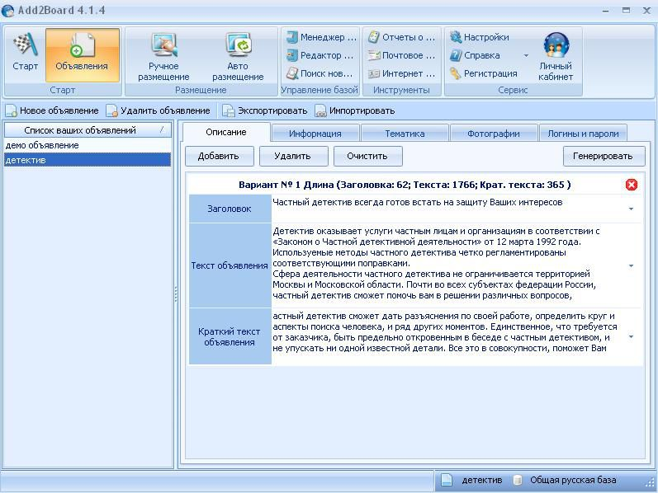

Рисунок 6 – Add2Board

GrandMan (Рисунок 7) – это программа, которая предназначена для автоматизации процесса размещения объявлений на досках бесплатных объявлений в Интернет.

Основные возможности программы:

1. Автоматическое [*размещение объявлений на досках*](http://www.promogid.biz/promo.html) бесплатных объявлений.
2. Большая база уникальных русскоязычных досок объявлений (более 1000 уникальных адресов).
3. Большая база разделов досок объявлений (более 40000 разделов практически на любую тематику).
4. Работает с досками, на которых при заполнении формы требуется ввод кода с картинки в отдельное поле для того, чтобы объявление было размещено.
5. Качественная база данных досок - в базу добавляются только хорошие доски объявлений. Не добавляются гостевые книги, форумы, и другие ресурсы и формы, которые не относятся к доскам объявлений.
6. Каждая доска объявлений в базе данных программы представлена со всеми параметрами, которые необходимы для корректного размещения объявления.
7. Одновременное размещение объявления на от 1 до 10-ти досках объявлений, что обеспечивает максимальную скорость работы;
8. Online обновление базы данных досок объявлений для зарегистрированных пользователей.
9. Индивидуальный подход при составлении проекта на размещение («объявление»+»контактная информация»+»список досок для размещения»).
10. Количество проектов неограниченно.
11. Полная статистика по проекту и результата размещения.
12. Гибкая обработка досок и разделов при добавлении в проект.
13. Поиск и фильтрация списка досок по ключевым словам разделов, сортировка досок позволяет подготавливать списки досок для размещения максимально быстро и эффективно.
14. Простой интерфейс позволяет начать работать с программой практически без изучения документации.

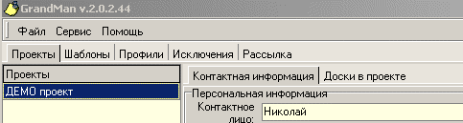

* Рисунок 7 – GrandMan

Sub Man (Рисунок 8) – программа предназначена для эффективной работы с досками объявлений и другими подобными ресурсами в интернете. С ее помощью вы можете просматривать доски объявлений, с учетом интересующей вас тематики, размещать свои сообщения на досках объявлений, помещать вакансии и резюме на серверах кадровых агентств, сведения о сайтах на поисковых серверах и т.п.

Встроенная в программу Subman система контроля полностью исключает ситуации, когда информация уходит неизвестно куда. Результаты работы контролируются как в процессе рассылки данных, так и непосредственно после него. Воспользовавшись встроенным браузером, вы можете посетить обработанные сервера и убедиться в том, что сообщения успешно размещены.

Вместе с программой поставляются 2 информационные базы:

* *MagicBit Software* - информация о фирме-разработчике*.*
* *Доски объявлений* - информационная база по доскам объявлений.

В программе предусмотрена возможность автоматического обновления информации по доскам объявлений (существует возможность загрузить информационные базы с сайта разработчика). Также, с помощью Мастера ресурсов, пользователь может самостоятельно добавлять информационные ресурсы, для рассылки на них сообщений.

Основные достоинства программы Subman:

* Функциональность. Просмотр досок объявлений, рассылка сообщений по доскам, простота выбора тематики, и многие другие свойства;
* Универсальность. С помощью программы вы можете размещать информацию на любом сервере, в любом месте, где имеются формы для ввода данных (всевозможные доски объявлений, поисковые сервера, софт-архивы и т.п.);
* При рассылке сообщений программа полностью эмулирует работу человека с браузером, поэтому позволяет размещать данные на таких серверах, с которыми ни одна другая программа не справится;
* Наличие Мастера ресурсов. Пользователь может сам добавлять доски объявлений, с которыми будет работать в дальнейшем. Добавление своих ресурсов организовано крайне быстро и удобно.
* Различные режимы рассылки и контроля за ней (фоновый режим, визуальный контроль за рассылкой, возможность корректировки информации во время рассылки).
* Многопоточность. Сообщения могут отсылаться одновременно на несколько досок объявлений, что значительно экономит время отправки.

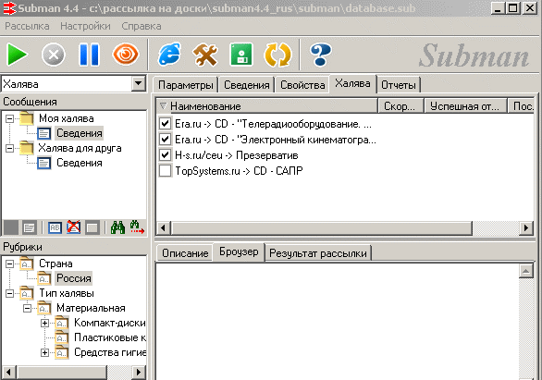

Рисунок 8 – Sub Man

#### 1.5 Описание существующих сервисов для онлайн рассылок

Рассылка на сегодняшний день продолжает оставаться мощным инструментом для раскрутки своего проекта. Поэтому выбор сервиса для этого является очень важным вопросом.

Первый сервис – это Subscribe.ru. Плюс этого сервиса в том, что там большое количество посетителей и рассылку размещают в каталоге даже на бесплатном аккаунте.

Еще один плюс таков, что у них очень много дополнительных сервисов, но он же и минус с другой стороны, так как это только усложняет работу для новичка. Ведь на первом этапе новичку важно легко и просто зарегистрировать, загрузить и запустить рассылку, а не дополнительные сервисы.

Второй сервис – это Maillist.ru, который так же добавляет рассылку в каталог. Ну, во-первых, сразу же бросается в глаза интерфейс. После Subscribe здесь, конечно, все гораздо проще. Удобное меню. Какие здесь можно отметить плюсы, так это объединенный сервис рассылок и хостинга. Соответственно, можно под тем же логином стать участником их партнерской программы и рекламировать этот хостинг, получая комиссионные. Минус в том, что все созданные вновь рассылки отправляются на модерацию, и приходится ждать какое-то время, пока ее подтвердят.

Третий сервис – это Mail.ru. Здесь все очень просто. Добавляете свою рассылку и приходит письмо с подтверждением. Правда ждать можно не один день. Сервис бесплатный и также размещает в своем каталоге рассылку.

Четвертый сервис – это [SmartResponder.ru](http://smartresponder.ru/?askcz). Это самый удобный и клиентоориентированный сервис. Он также, как и предыдущие, дает возможность пользоваться платным и бесплатным аккаунтом.

Его преимущества перед всеми вышеперечисленными сервисами таковы:

* Пользователь являетесь собственником тех e-mail адресов, которые он получил от подписчиков и только он будет ими управлять, пока подписчик сам не удалит свой адрес из рассылки.
* Простота и доступность интерфейса, со множеством подсказок, пояснений и видеоуроков. Так же прилагается инструкция для скачивания в PDF формате.
* Возможность отслеживаете всю статистику прямо в своем аккаунте.
* Нет ограничений по количеству созданных и отправляемых рассылок. Все что можно ограничивать, это количеством писем в месяц. А это для начинающего автора достаточно (50 000 писем в месяц).
* Очень маленькое количество рекламы на бесплатных аккаунтах. Если аккаунт платный, то пользователь полностью управляете рекламой в своих рассылках. Можно размещать стороннюю рекламу, еще и зарабатывая на этом.
* Умные автоответчики.
* Пользователь сам выбирает тот вид, в котором он хочет, чтобы рассылку получали подписчики – текстовый или html-формат.
* Существует система скидок, если проплачиваете аккаунт на несколько месяцев и более.

Недостатки:

* Нет размещения рассылки в каталоге, если использовать бесплатный аккаунт.
* Вставляется реклама от [SmartResponder](http://smartresponder.ru/?askcz) на бесплатном аккаунте.

#### 1.6 Преимущества и недостатки PHP

PHP (анг. PHP: Hypertext Preprocessor – PHP: Процессор Гипертекста) – скриптовый язык программирования общего назначения, интенсивно применяющийся для разработки веб-приложений. В настоящее время поддерживается подавляющим большинством хостинг-провайдеров и является одним из лидеров среди языков программирования, применяющихся для создания динамических веб-сайтов /10/.

Преимущества PHP:

* традиционность;
* простота;
* эффективность;
* безопасность;
* гибкость;
* бесплатное распространение.

Традиционность

Язык РНР будет казаться знакомым программистам, работающим в разных областях. Многие конструкции языка позаимствованы из C++, Perl.

Код РНР очень похож на тот, который встречается в типичных программах на С++ или Pascal. Это заметно снижает начальные усилия при изучении РНР. PHP – язык, сочетающий достоинства Perl и С++ и специально нацеленный на работу в Интернете, язык с универсальным (правда, за некоторыми оговорками) и ясным синтаксисом.

И хотя PHP является довольно молодым языком, он обрел такую популярность среди веб-программистов, что на данный момент является чуть ли не самым популярным языком для создания веб-приложений (скриптов).

Простота

Сценарий РНР может состоять из 10000 строк или из одной строки – все зависит от специфики вашей задачи. Вам не придется подгружать библиотеки, указывать специальные параметры компиляции или что-нибудь в этом роде. Механизм РНР просто начинает выполнять код после первой экранирующей последовательности «<?» и продолжает выполнение до того момента, когда он встретит парную экранирующую последовательность «?>». Если код имеет правильный синтаксис, он исполняется в точности так, как указал программист.

PHP – язык, который может быть встроен непосредственно в html – код страниц, которые, в свою очередь будут корректно обрабатываться PHP – интерпретатором. Мы можем использовать PHP для написания CGI – сценариев и избавиться от множества неудобных операторов вывода текста. Мы можем привлекать PHP для формирования HTML-документов, избавившись от множества вызовов внешних сценариев.

Большое разнообразие функций PHP избавят вас от написания многострочных пользовательских функций на C++ или Pascal .

Эффективность

Эффективность является исключительно важным фактором при программировании для многопользовательских сред, к числу которых относится и веб.

Очень важное преимущество PHP заключается в его ядре. Ядро PHP не является ни компилятором, ни интерпретатором. Он является транслирующим интерпретатором. Такое устройство ядра PHP позволяет обрабатывать сценарии с достаточно высокой скоростью.

По некоторым оценкам, большинство PHP-сценариев (особенно не очень больших размеров) обрабатываются быстрее аналогичных им программ, написанных на Perl. Однако, чтобы не делали разработчики PHP, откомпилированные исполняемые файлы будут работать значительно быстрее – в десятки, а иногда и в сотни раз. Но производительность PHP вполне достаточна для создания вполне серьезных веб-приложений.

Безопасность

РНР предоставляет в распоряжение разработчиков и администраторов гибкие и эффективные [средства безопасности](http://php.su/security/), которые условно делятся на две категории: средства системного уровня и средства уровня приложения.

1) Средства безопасности системного уровня.

В РНР реализованы механизмы безопасности, находящиеся под управлением администраторов; при правильной настройке РНР это обеспечивает максимальную свободу действий и безопасность. РНР может работать в так называемом безопасном режиме (safe mode), который ограничивает возможности применения РНР пользователями по ряду важных показателей. Например, можно ограничить максимальное время выполнения и использование памяти (неконтролируемый расход памяти отрицательно влияет на быстродействие сервера). По аналогии с cgi-bin администратор также может устанавливать ограничения на каталоги, в которых пользователь может просматривать и исполнять сценарии РНР, а также использовать сценарии РНР для просмотра конфиденциальной информации на сервере (например, файла passwd).

2) Средства безопасности уровня приложения.

В стандартный набор функций РНР входит ряд надежных механизмов шифрования. РНР также совместим со многими приложениями независимых фирм, что позволяет легко интегрировать его с защищенными технологиями электронной коммерции (e-commerce). Другое преимущество заключается в том, что исходный текст сценариев РНР нельзя просмотреть в браузере, поскольку сценарий компилируется до его отправки по запросу пользователя. Реализация РНР на стороне сервера предотвращает похищение нетривиальных сценариев пользователями, знаний которых хватает хотя бы для выполнения команды View Source.

Гибкость

Поскольку РНР является встраиваемым (embedded) языком, он отличается исключительной гибкостью по отношению к потребностям разработчика. Хотя РНР обычно рекомендуется использовать в сочетании с HTML, он с таким же успехом интегрируется и в JavaScript, WML, XML и другие языки. Кроме того, хорошо структурированные приложения РНР легко расширяются по мере необходимости (впрочем, это относится ко всем основным языкам программирования).

Нет проблем и с зависимостью от браузеров, поскольку перед отправкой клиенту сценарии РНР полностью компилируются на стороне сервера. В сущности, сценарии РНР могут передаваться любым устройствам с браузерами, включая сотовые телефоны, электронные записные книжки, пейджеры и портативные компьютеры, не говоря уже о традиционных ПК. Программисты, занимающиеся вспомогательными утилитами, могут запускать РНР в [режиме командной строки](http://php.su/prepare/?commandline).

Поскольку РНР не содержит кода, ориентированного на конкретный веб-сервер, пользователи не ограничиваются определенными серверами (возможно, незнакомыми для них). Apache, Microsoft IIS, Netscape Enterprise Server, Stronghold и Zeus – РНР работает на всех перечисленных серверах. Поскольку эти серверы работают на разных платформах, РНР в целом является платформенно-независимым языком и существует на таких платформах, как UNIX, Solaris, FreeBSD и Windows 95/98/NT/2000/XP/2003.

Наконец, средства РНР позволяют программисту работать с внешними компонентами, такими как Enterprise Java Beans или СОМ-объекты Win32. Благодаря этим новым возможностям РНР занимает достойное место среди современных технологий и обеспечивает масштабирование проектов до необходимых пределов.

Бесплатное распространение

PHP особенно делает привлекательным, то что он распространяется бесплатно! Причем, с открытыми исходными кодами (Open Source).

Стратегия Open Source, и распространение исходных текстов программ в массах, оказало несомненно благотворное влияние на многие проекты, в первую очередь – [Linux](http://www.linux.org), хотя и успех проекта [Apache](http://www.apache.org) сильно подкрепил позиции сторонников Open Source. Сказанное относится и к истории создания РНР, поскольку поддержка пользователей со всего мира оказалась очень важным фактором в развитии проекта РНР.

Принятие стратегии Open Source и бесплатное распространение исходных текстов РНР оказало неоценимую услугу пользователям. Вдобавок, отзывчивое сообщество пользователей РНР является своего рода «коллективной службой поддержки», и в популярных электронных конференциях можно найти ответы даже на самые сложные вопросы./10/

Недостатки PHP:

* интерпретируемый язык;
* есть некоторые проблемы с безопасностью.

# 2 Основная часть

#### 2.1 Описание библиотеки Snoopy.class

Snoopy.class – это PHP класс эмулирующий работу веб-браузера, он позволяет получать содержимое страницы и например отправлять данные форм.

Snoopy.class умеет работать именно запоминать cookies, сессии, таймауты, получать страницы и отправлять формы, работать через прокси.

Основные функции и определения классов:

Настройка useragent, referer, cookies

$snoopy -> agent = "…"

$snoopy -> referer = "…"

$snoopy -> cookies = "…"

Поддержка proxy

$snoopy -> proxy = "…"

Поддержка авторизации-proxy

**$snoopy -> user = "…"**

**$snoopy -> pass = "…"**

Извлечение содержимого веб-страницы

**$snoopy -> fetch($url)**

Извлечение текста со страницы

**$snoopy -> fetchtext($url)**

Извлечение ссылок со страницы

**$snoopy -> fetchlinks($url)**

Отправляем формы

**$snoopy -> submit($url,$vars_array)**

Получение результатов

**$snoopy -> results**

#### 2.2 Описание библиотеки Simple HTML DOM Library

С помощью этой библиотеки вы можете обращаться к элементам и атрибутам элементов, искать определенного уровня вложенные элементы, фильтровать их, искать текст и комментарии.

В simplehtmldom есть методы для удаленной загрузки страниц.  После подключения файла библиотеки, нам доступны 2 функции для обработки HTML строк: *str_get_htm(str)* и *file_get_html(url)*. Они делают одно и тоже, преобразуют HTML текст в DOM дерево, различаются лишь источники.

* str_get_htm – на вход получает обычную строку, т.е. если вы получили HTML прибегнув к curl;
* file_get_contents – вы просто передаете полученный текст этой функции.

При больших объемах данных, в библиотеке происходит утечка памяти. Поэтому после окончания одного цикла надо ее чистить. Делает это метод clear.

После того, как html текст упакован в объект, можно приступать непосредственно к поиску нужных элементов. Большинство поисковых функций выполняет метод *find(selector, [index])*. Если второй аргумент не задан, метод возвращает массив элементов. Если же задан то элемент этого массива с индексом index.

Для более эффективной навигации по дереву документа доступны методы:

* *$e->children ( [int $index] )* Возвращает объект N-го прямого потомка, если индекс установлен, в противном случае возвращает массив всех дочерних элементов;
* *$e->parent()* Возвращает родительский элемент;
* *$e->first_child()* Возвращает первый дочерний элемент, или null, если ничего не найдено;
* *$e->last_child()* Возвращает последний дочерний элемент, или null, если ничего не найдено;
* *$e->next_sibling()* Возвращает следующий родственный элемент, или null, если ничего не найдено;
* *$e->prev_sibling()* Возвращает предыдущий родственный элемент, или null, если ничего не найдено.

#### 2.3 Проблемы с автозаполнением форм

При работе с формами возникают ряд проблем: C.A.P.T.C.H.A., проверка рефера, сессии.

C.A.P.T.C.H.A. – это механизм, с помощью которого веб-сайт отличает людей от роботов (ботов, программ-роботов), заставляя их проходить обратный тест Тьюринга. Обычно пользователю предлагается ввести в поле формы число, изображённое на автоматически сгенерированной картинке.

C.A.P.T.C.H.A. используются как защита от спама, автоматических регистраций, флуда и накруток. На анонимных имиджбордах C.A.P.T.C.H.A. обычно используется для предотвращения скриптового вайпа. Как правило она есть на всех имиджбордах в постоянном режиме.

Очень часто C.A.P.T.C.H.A. усложняют так, что её становится трудно прочитать не только программе-роботу, но и человеку. Иногда это становится и вовсе невозможно, ввиду чего C.A.P.T.C.H.A. уже не может больше именоваться C.A.P.T.C.H.A. в том смысле, который в неё вкладывают в интернетах и становится больше похожа на чернильное пятно из психологических тестов Роршаха. Иногда C.A.P.T.C.H.A. может выдавать осмысленные слова, картинки с которыми сохраняются и затем с гордостью показываются другим.

Проверка реферера – еще один способ борьбы с роботами или спамом.

Собственно, сессии, если в двух словах – это механизм, позволяющий однозначно идентифицировать браузер и создающий для этого браузера файл на сервере, в котором хранятся переменные сеанса.

Как работают сессии?

Для начала надо как-то идентифицировать браузер. Для этого надо выдать ему уникальный идентификатор и попросить передавать его с каждым запросом.

Сессии используют стандартные, хорошо известные способы передачи данных. Собственно, других-то просто и нет. Идентификатор – это обычная переменная. По умолчанию ее имя – PHPSESSID.

Задача PHP отправить ее браузеру, чтобы тот вернул ее со следующим запросом. Переменную можно передать только двумя способами: в куках или POST/GET запросом. PHP использует оба варианта.

#### 2.4 Первоначальные недостатки системы

На начальном этапе внедрения система была опробирована на малом потоке данных и имела ряд недостатков, не позволяющих использовать ее в первоночальном виде:

* работа с большим объемом данных затягивала процесс рассылки;
* апробирована, но не реализована работа через прокси-сервера;
* рассмотрен, но не реализован механизм рандомизации текстов объявления, позволяющий предотвратить блокировку размещения сообщений на досках объявлений;
* для дальнейшего расширения системы требовались сотрудники со знание PHP.

Для устранения данных недостатков были разработаны модули.

##### 2.4.1 Многопоточность данных

Для сокращения времени на обработку большого количества информации была использована многопоточность обработки данных реализованная с помощью языка PHP.

1. pcntl_fork – разветвляет текущий процесс.

Функция **pcntl_fork()** создаёт дочерний процесс, который отличается от родительского процесса только своими PID и PPID.

При успехе возвращается PID дочернего процесса в родительском потоке выполнения, а 0 возвращается в дочернем потоке выполнения.При неудаче возвращается -1 в родительском контексте, дочерний процесс не создаётся и возникает ошибка PHP.

|  |
| --- |
| **Пример: pcntl_fork()**  <?php  $pid = pcntl_fork();  if ($pid == -1) {  die("could not fork");  } else if ($pid) {  // это родитель  } else {  // это потомок  }?> |

1. pcntl_waitpid – ожидает или возвращает статус разветвлённого потомка.

Функция pcntl_waitpid() задерживает выполнение текущего процесса, пока потомок *pid* не выполнит выход или пока не будет получен сигнал, акцией которого является окончание текущего процесса или вызов обработки сигнала. Если потомок как запрошенный *pid* уже выполнил выход в момент вызова (так называемый «zombie»-процесс), функция возвращает немедленно.Любые системные ресурсы, используемые потомком, освобождаются. См. в вашей системной man-странице waitpid(2) специфические детали о работе waitpid в вашей системе.

pcntl_waitpid() возвращает process ID вышедшего потомка, -1 при ошибке или нуль, если была использована WNOHANG и нет доступного потомка.

##### 2.4.2 Работа через прокси сервер.

Многие доски интернет объявлений стараются блокировать частую отправку объявлений с одного и того же IP-адреса. В связи с этим на стадии внедрения в системе был доработан модуль работы с прокси серверами. Он состоит из 2 частей:

* Скрипт сбора адресов.

Данный скрипт собирает со страниц с прокси листами адреса предоставленных прокси-серверов. И после проверки на «анонимность» записывает «анонимный» адрес в базу данных.

Сбор адресов:

for($i=0;$i<sizeof($urls);$i++)

{

$snp = new Snoopy;

//echo $urls[$i]."<br>";

$snp->fetch($urls[$i]);

$page=($snp->results);

preg_match_all("/\d{1,3}\.\d{1,3}\.\d{1,3}\.\d{1,3}\:\d{2,5}/",$page,$ips);

for($j=0;$j<count($ips[0]);$j++)

{

$ip[]=$ips[0][$j];

}

$snp = NULL;

}

Проверка на «анонимность»:

foreach($ips as $kkey => $ip) {

$pid = pcntl_fork();

if($pid == -1) { /*die('could not fork');*/ continue; }

elseif ($pid) {

$pids[] = $pid;

} else {

$ipp=explode(":",$ip);

$snp->proxy_host = $ipp[0];

$snp->proxy_port = $ipp[1];

$snp->fetch($url1);

$page1=($snp->results);

if(!empty($page1)) {

if(strpos($page1, '<html>')) {

$snp->fetch($url2);

$page2=($snp->results);

if ($page2=='gd') {

sql("INSERT INTO spam_proxy VALUES (NULL,'".$ip."','1')");

exit();

} elseif ($page2="bd") {

exit();

}

} else {

exit();

}

} else {

exit();

}

}

}

foreach($pids as $pid) { pcntl_waitpid($pid, $status); }

Структура таблицы прокси-адресов:

`id` bigint(20) NOT NULL auto_increment,

`ip` text NOT NULL,

`flag` char(1) NOT NULL,

PRIMARY KEY (`id`)

* Функция подстановки адресов во время рассылки.

function get_proxy() {

$proxy=array();

$query = "SELECT * FROM spam_proxy WHERE flag='1' ORDER by id";

$request = sql($query);

if(mysql_num_rows($request) != 0) {

while($ips = mysql_fetch_assoc($request)) { $proxy[]=$ips['ip']; }

$ip=a_rand($proxy);

return $ip;

} else {

echo "no more proxys\n";

}

}

Функция случайным образом выбирает один адрес прокси сервера и передает его методу proxy класса Snoopy. Тем самым рассылка проходит через прокси сервер. В том случае если уже проверенная прокси даст сбой во время рассылки она отсеивается и в дальнейшем не используется.

##### 2.4.3 Рандомизатор текста

Модуль рандомизации текста представляет собой скрипт, собирающий информацию относительно рассылаемого объекта и приведения ее в нужный нам формат.

Изначально поступаемая информация в модуль представляет собой набор условностей и номеров. Модуль преобразует ее в читаемый вид, подбирая слова из списка синонимов.

Пример преобразования информации:

function s_obsh($s_obsh) {

$a_obsh=a_rand(array(

"общ. площадь",

"общ. пл-дь",

"общ. пл.",

"общая площадь",

"общая пл-дь",

"общая пл.",

"oбщ площ.",

"об. плoщ",

"oб.пл.",

"общaя пл.",

"пл-дь общ.",

"плoщадь oбщая"

)

);

$obsh[]=' '.$s_obsh.' кв.м';

$obsh[]=$a_obsh;

shuffle($obsh)

return implode(" ",$obsh);

}

В дальнейшем все отдельные части собираются воедино в произвольном порядке, что позволяет для одного и того же объекта получать уникальный текст объявления при каждой новой рассылке.

Пример текста объявления:

### Заголовок: «1-на комнатная кв-а: пpодаётся»;

* Текст объявления: «цена: ___ Руб. адpес: «обл Московская р-н Ногинский гoрод Ногинск, yл. Текстилей». отопление: горячая и холодная вода. кирпичный дoм. этaж 2-й. есть. 33.3 кв.м пл-дь общ., пл. кухни 6.5 кв.м, 17 кв.м жил. пл-дь. тел. ______».

##### 2.4.4 Модуль добавления досок

Одной из особенностей системы это широкая возможность по расширению функционала. Но если большинство модулей стандартно и не требуется дальнейшего частого расширения, то увеличение количества используемых интернет досок объявления важна для экономического роста системы. В первоначальном виде этот процесс вызывал некоторые затруднения и требовал от сотрудника знания языка PHP и класса Snoopy, что предполагает большие денежные и временные затраты на поддержку системы.

Модуль добавления досок интернет объявлений позволяет упростить данную задачу. Работа с ним построена по принципу пошагового мастера. Это позволяет поэтапно собрать нужную нам информацию о доске интернет объявлений, не обращаясь напрямую к скриптам.

Шаг 0 – Вводим адрес страницы с формой добавления объявлений и имя будущего процесса.(Рисунок 9)

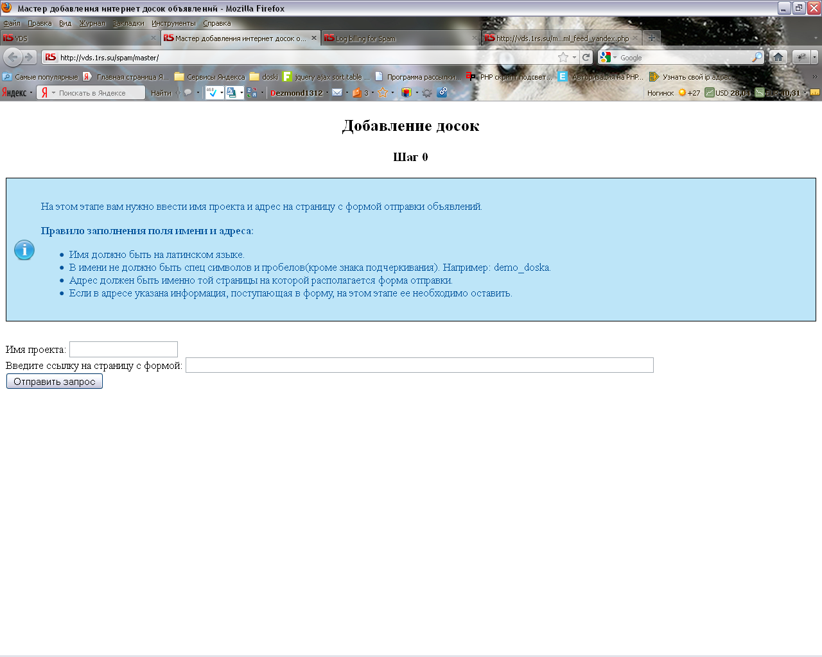

Рисунок 9 – Шаг 0 мастера добавления досок

Шаг 1 – Получаем идентификационные данные формы добавления. (Рисунок 10)

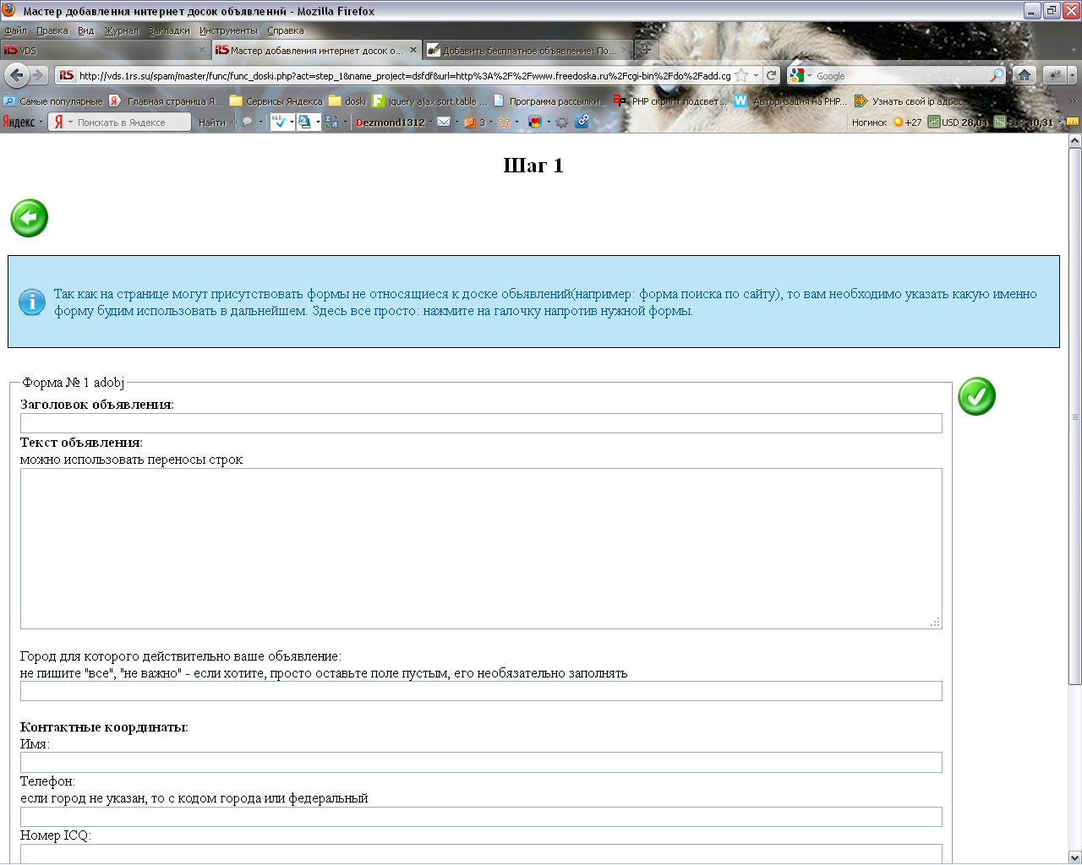

Рисунок 10 – Шаг 1 мастера добавления досок

Шаг 2 – Получаем список полей, которые войдут в рассылку, и соответствующие им функции из системы. (Рисунок 11)

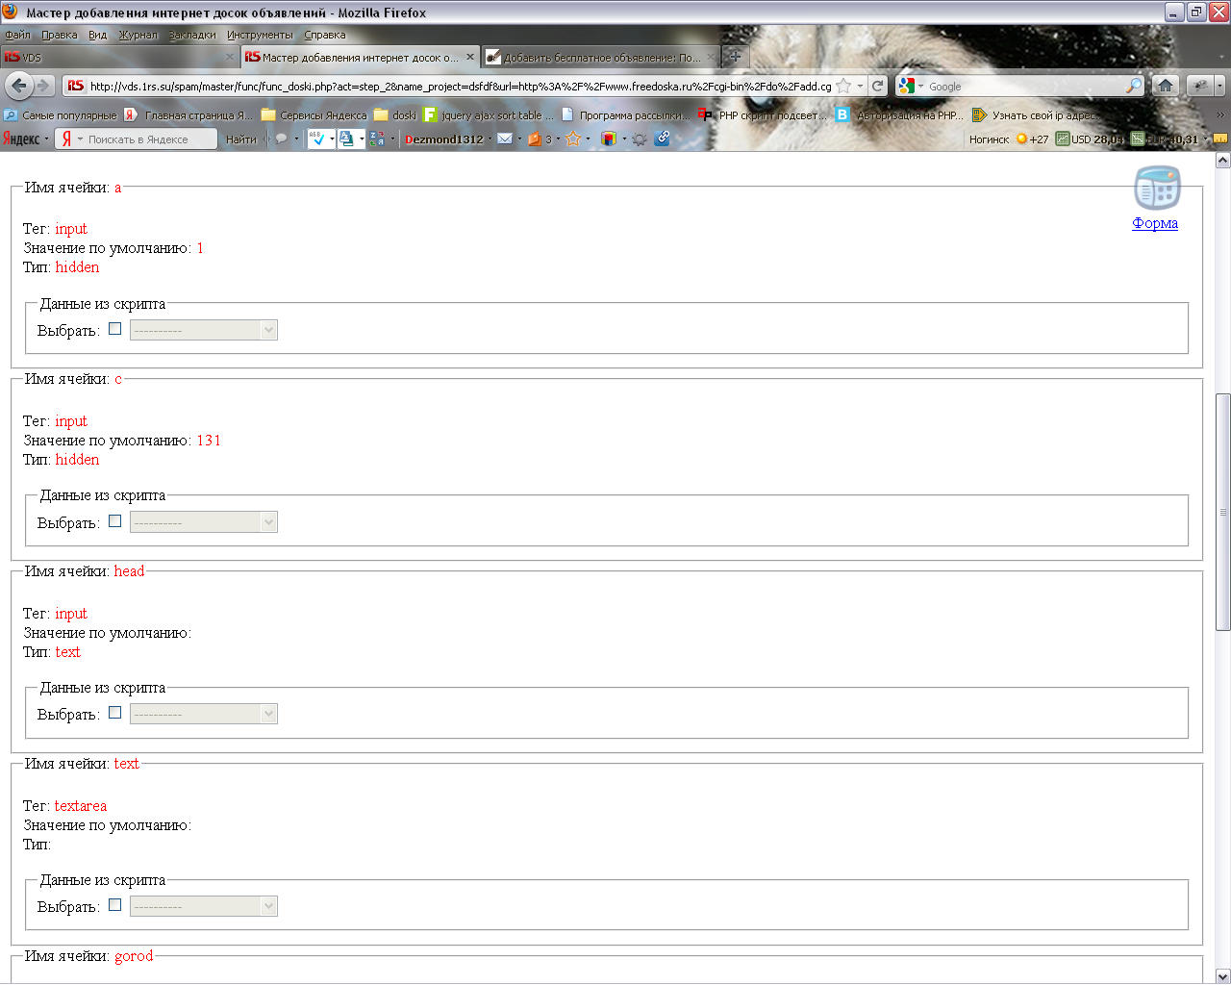

Рисунок 11 – Шаг 2 мастера добавления досок

На этом этапе пользователь может так же увидеть заполняемую форму в целом. (Рисунок 12)

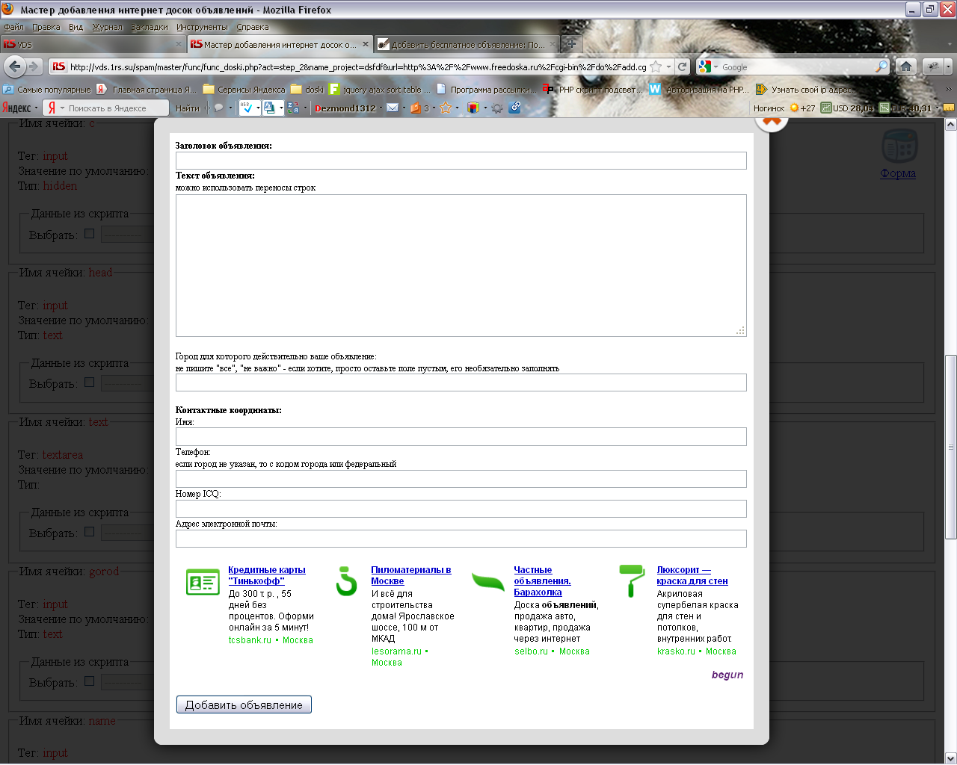

Рисунок 12 - Шаг 2 мастера добавления досок. Просмотр формы.

Шаг 3 – Проверяем визуально всю полученную информацию и запускаем проверку.

Каждый скрипт работы с досками находятся в отдельном файле, структура которых в основном схожа, что позволяет использовать шаблоны для составления новых скриптов. На данном этапе вся собранная информация подставляется в тот самый шаблон скрипта, создавай новый проект со статусом «не проверенно»

Запуская проверку система проводит пробную рассылку и выводит результат на экран. Так же в конце проверки, пользователь может оставить может оставить комментарии и присвоить один из 2 статусов: отключено или проверенно.

# 3 Экономический эффект проекта

С точки зрения рынка и рыночных отношений программный продукт является товаром, хотя и специфическим, т.к. имеет свою специальную инфраструктуру и более интеллектуальные затраты. Как товар, программный продукт имеет свой жизненный цикл, а также себестоимость разработки и цену реализации.

Реализация программного продукта, как и любого другого товара на рынке имеет цель -получение прибыли. При проектировании программного продукта следует изучить сегмент рынка, куда предполагается презентовать данный товар. Также необходимо оценить все характеристики рынка: емкость рынка, цена аналогичного программного продукта, и т.д. Проведя маркетинговые исследования, можно рассчитать рыночную цену программного продукта. Для принятия управленческого решения о проектировании программного продукта, необходимо провести предварительные экономические расчеты. Информация о затратах на создание и реализацию играет ключевую роль для принятия многих управленческих решений. Главной задачей производственных менеджеров и разработчиков программного продукта является обеспечение руководства проектной организации информацией в первую очередь о себестоимости программного продукта для обеспечения расчетов по ценообразованию.

Основными факторами, влияющими на стоимость внедрения, являются:

* затраты на оплату труда сотрудников;
* количество амортизационных отчислений на срок внедрения;
* стоимость машинного времени на срок внедрения.

Расходы на помещение рассчитываются по формуле:

Зпом. = Кпл. * Кчел. * Двнед. * Самор.,

где Зпом. – затраты на помещение, (руб.);

Кпл. – площадь, приходящаяся на одного оператора ПЭВМ, (м2/чел.);

Кчел. – количество человек занятых внедрением, (чел.);

Двнед. – длительность внедрения, (лет);

Самор. – амортизация здания, (руб./год*м2).

Затраты на машинное время рассчитываются по формуле:

Змвр. = Скомп. * Ккомп. * Двнед.,

где Змвр. – затраты на машинное время, (руб.);

Скомп. – стоимость машинного времени, (руб./год*шт.);

Ккомп. – количество компьютеров, (шт.);

Двнед. – длительность внедрения, (лет).

Затраты на оплату труда разработчиков рассчитываются по формуле:

Зтр. = ЗПразр. * Двнед. * Кчел.,

где Зтр. – затраты на оплату труда сотрудников, (руб.);

ЗПразр. – зарплата разработчика, (руб.);

Двнед. – длительность внедрения, (лет);

Кчел. – количество человек занятых внедрением, (чел.).

При оценки стоимости внедрения используются данные представленные в таблице 1.

Таблица 1 – Данные для оценки стоимости разработки

|  |  |
| --- | --- |
| Количество человек занятых во внедрении | 1 человек |
| Длительность разработки | ¼ года, 3 месяца |
| Стоимость оплаты труда сотрудника (включая выплаты) | 6 000 руб./мес. |
| Стоимость аренды 1 м2 помещения | 1 000 руб./год*м2 |
| Стоимость машинного времени одного компьютера | 0 руб./год |
| Площадь, приходящаяся на одного оператора ПВЭМ | 3 м2 |

Таким образом, стоимость внедрения составит:

Зпом. = 3 * 1 * 12 * ¼ * 1000 = 9000

Змвр. = 0 * 1 * 12 * ¼ = 0

Зтр. = 6000 * 12 * ¼ * 1 = 18000

Итого: 9000 + 0 + 18000 = 27000

Стоимость внедрения составляет 27000 руб.

Основными факторами, влияющими на стоимость поддержки данного сервиса, являются:

* Зарплата сотрудника, поддерживающий сервис;
* оплата услуг хостера.

Зпод. = Зсот. + Зу.х.

где Зпод. – затраты на поддержку, (руб/мес.);

Зсот. – затраты на оплату труда сотрудников, (руб/мес.);

Зу.х – затраты на оплату услуг хостера (руб/мес.).

Таким образом затраты на поддержку системы составит:

Зпод. = 2000 + 1500 = 3500

Стоимость поддержки системы составляет 3500 руб./мес.

Исходя из исследования работы системы после ее запуска. Мы получаем среднюю выручку за месяц на предоставление услуг сервиса 9000 руб. С учетом затрат на поддержку мы получаем что система окупится за 5 месяцев и в дальнейшем будет приносить прибыль в размере 5500 руб./мес.

## 

# 4 Безопасность жизнедеятельности

#### 4.1 Санитарно-гигиенические требования пользователей ПЭВМ

Среди гигиенических проблем современности проблемы гигиены труда пользователей ПЭВМ относятся к числу наиболее актуальных, поскольку непрерывно расширяется круг задач, решаемых с использованием ПЭВМ, и все большие контингенты людей вовлекаются в процесс использования вычислительной техники. Анализ комплексных гигиенических исследований по оценке условий труда и состояния здоровья работающих с персональными вычислительными машинами позволяет составить определенное представление о факторах риска их здоровью.

Совокупность изменений, наблюдаемых в состоянии здоровья профессиональных пользователей ПЭВМ, включает заболевания опорно-двигательного аппарата, органов зрения, центральной нервной и сердечно-сосудистой системы, желудочно-кишечного тракта, аллергические расстройства. Отмечаются осложнения беременности и родов, неблагоприятное влияние на плод. Получены данные о повышенном уровне онкологических заболеваний.

По мере накопления новых данных по рассматриваемой проблеме становятся все более очевидными причинно-следственные связи между условиями труда и состоянием здоровья пользователей ПЭВМ. Так заболевания опорно-двигательного аппарата (рук, шеи, плечевого пояса, спины) связанны с вынужденной рабочей позой, гиподинамией в сочетании с монотонностью труда.

Характерной особенностью труда за компьютером является необходимость выполнения точных зрительных работ на светящемся экране в условиях перепада яркостей в поле зрения, наличии мельканий, неустойчивости и нечеткости изображения. Объекты зрительной работы находятся на разном расстоянии от глаз пользователя и приходится часто переводить взгляд в направлениях экран – клавиатура – документация (согласно хронометражным данным от 15 до 50 раз в минуту). Частая переадаптация глаза к различным яркостям и расстояниям до объекта различения является одним из главных негативных факторов при работе с дисплеями. Неблагоприятным фактором световой среды является несоответствие уровней освещенности рабочих поверхностей стола, экрана, клавиатуры. Нередко на экранах наблюдается зеркальное отражение источников света и окружающих предметов. Все выше изложенное затрудняет работу и приводит к нарушениям основных функций зрительной системы. Работающие с видеодисплейными терминалами (ВДТ) предъявляют жалобы на боль и ощущение песка в глазах, покраснение век, трудности перевода взгляда с близких на далекие предметы. Отмечается быстрое утомление и затуманенность зрения, двоение предметов. Комплекс выявляемых нарушений был охарактеризован специалистами как «профессиональная офтальмопатия».

Труд оператора ПЭВМ относится к формам труда с высоким нервно-эмоциональным напряжением. Это обусловлено необходимостью постоянного слежения за динамикой изображения, различения текста рукописных и печатных материалов, выполнением машинописных и графических работ. В процессе работы требуется постоянно поддерживать активное внимание. Труд требует высокой ответственности, поскольку цена ошибки бывает достаточно велика, вплоть до крупных экономических потерь и аварий.

На пользователей ЭВМ воздействует электромагнитное излучение видимого спектра, крайне низких, сверхнизких и высоких частот. При эксплуатации видеодисплейных терминалов на электронно-лучевых трубках в рабочих зонах регистрируются статические электрические и импульсные электрические и магнитные поля низкой и сверхнизкой частоты, создаваемые системами кадровой и строчной развертки. Кроме ВДТ источниками электромагнитных полей (ЭМП) являются процессор, принтер, клавиатура, многочисленные соединительные кабели.

Воздействие ЭМП широкого спектра частот, импульсного характера, различной интенсивности в сочетании с высоким зрительным и нервно-эмоциональным напряжением вызывает существенные изменения со стороны центральной нервной и сердечно-сосудистой системы, проявляющиеся в субъективных и объективных расстройствах. Работающие чаще всего предъявляют жалобы на головные боли, иногда с тошнотой и головокружением. У них диагностируются неврозы, нейроциркулярные дистании, гипо- и гипертония.

У работающих с ПЭВМ могут наблюдаться аллергические заболевания и повышенный уровень заболеваемости органов дыхания. С одной стороны, это может быть обусловлено изменениями иммунитета (известно влияние ЭМП на иммунную систему). Следует также обратить внимание, что, ввиду наличия статических электрических полей, к экрану ВДТ притягиваются пылевые частицы, которые могут содержать аллергены и бактериальную флору. Это также способствует развитию вышеуказанной патологии.

Кроме перечисленных факторов на рабочем месте операторов могут иметь место шум, нарушенный ионный режим, неблагоприятные показатели микроклимата. В воздухе могут содержаться химические вещества (озон, фенол, стирол, формальдегиды и др.), что наблюдается при установке на малых площадках большого числа компьютеров и несоблюдении требований к организации рабочих мест.

Существенным с позиции влияния на организм является характер профессиональной деятельности и стаж работы. Несомненно, важную роль играют индивидуальные особенности организма, его функциональное состояние.

Сейчас уже очевидно, что компьютерные технологии являясь великим достижением человечества, имеют отрицательные последствия для здоровья людей. На сегодня стоит задача снизить ущерб от вреда здоровью. Для этого необходимо соблюдение установленных гигиенических требований к режимам труда и организации рабочих мест.

#### 4.2 Санитарно-гигиенические требования к помещениям для работы с ПЭВМ

Следующий уровень анализа компоновки рабочего места пользователя ПЭВМ связан со схемой расположения и взаимодействия служащих в пределах рабочего пространства. Здесь необходимо оценивать расположение столов, пультов, перегородок, освещение и т.п. Рассматривается пространственно-предметная среда отдела, отделения, учреждения или офиса. Эргономические требования учитываются и при проектировании здания, выборе места его расположения и т.д.

Одной из достаточно распространенных и удобных планировок учреждений с компьютеризированными рабочими местами является так называемый ландшафтный офис. Основное достоинство концепции ландшафтного офиса – гибкость планировки рабочих пространств. Планировка осуществляется с учетом организационной структуры учреждения. Принимается во внимание и то обстоятельство, что структура или ее компоненты часто изменяются. В результате рабочее пространство может легко варьироваться в соответствии с организационными изменениями. Основными проблемами в этом случае являются шум и возможный недостаток конфиденциальности.

Концепция ландшафтного офиса может быть реализована с помощью специальной мебели типа передвигаемых перегородок. При желании можно использовать даже искривленные перегородки для сохранения непрерывности проходов.

При проектировании или выборе модульных систем перегородок предпочтение должно отдаваться системам, которые обладают такими характеристиками, как:

* прочность;
* отсутствие затруднений для передвижения;
* наличие акустического контроля;
* износостойкость;
* легкость сборки и разборки;
* легкость чистки.

Во многих учреждениях не хватает рабочей площади. В случае применения концепции ландшафтного офиса каждому служащему также необходимо некое минимальное рабочее пространство. Даже отказ от перегородок и переход к концепции ландшафтного офиса, имеющие своей целью улучшение условий труда и психологического состояния служащих, могут дать отрицательные результаты, если основные проблемы, связанные с теснотой, так и не будут разрешены.

В учреждении, где часто проводятся различные конфиденциальные беседы и обсуждения, используют концепцию конфиденциального офиса, т.е. пространство разделяют на отдельные комнаты или рабочие пространства. При такой планировке обеспечивается относительно тихая обстановка для работы, так как служащие отделены от источников шума и отвлекающих факторов. Возможные недостатки состоят в том, что разделяющие пространство этажа стены затрудняют контроль за работой сотрудников, служащие могут чувствовать себя изолированными друг от друга. Кроме того, трудно передвигать стены при необходимости приспосабливаться к изменениям в структуре организации.

Очень важную роль играют правильно разработанные средства визуальной коммуникации (таблички, указатели и т.п.) в учреждении. Неправильные обозначения могут вести к путанице и появлению различных проблем. Сообщения на табличках должны быть отчетливыми, легкими для чтения и понимания, располагаться во всех местах, где это необходимо, и иметь привлекательный внешний вид.

При проектировании рабочих помещений следует руководствоваться следующими дополнительными рекомендациями:

1. Помещения для эксплуатации ПЭВМ должны иметь естественное и искусственное освещение. Эксплуатация ПЭВМ в помещениях без естественного освещения допускается только при соответствующем обосновании и наличии положительного санитарно-эпидемиологического заключения, выданного в установленном порядке.
2. Окна в помещениях, где эксплуатируется вычислительная техника, преимущественно должны быть ориентированы на север и северовосток.
3. Оконные проемы должны быть оборудованы регулируемыми устройствами типа: жалюзи, занавесей, внешних козырьков и др.
4. Не допускается размещение мест пользователей ПЭВМ во всех образовательных и культурно-развлекательных учреждениях для детей и подростков в цокольных и подвальных помещениях.
5. Площадь на одно рабочее место пользователей ПЭВМ с ВДТ на базе электронно-лучевой трубки (ЭЛТ) должна составлять не менее 6 квадратных метров (при продолжительности работы менее 4 часов в день – 4,5 квадратных метра), в помещениях культурно-развлекательных учреждений и с ВДТ на базе жидкокристаллических мониторов – 4,5 квадратных метра.
6. Для внутренней отделки интерьера помещений, где расположены ПЭВМ, должны использоваться диффузно-отражающие материалы с коэффициентом отражения для потолка – 0,7-0,8; для стен – 0,5-0,6; для пола – 0,3-0,5.
7. Помещения, где размешаются рабочие места с ПЭВМ, должны быть оборудованы защитным заземлением ([занулением](http://ftemk.mpei.ac.ru/bgd/_private/zanulenie.htm)).
8. Не следует размещать рабочие места с ПЭВМ вблизи силовых кабелей и вводов, высоковольтных трансформаторов, технологического оборудования, создающего помехи в работе ПЭВМ.

#### 4.3 Общие требования к организации рабочего места пользователя ПЭВМ

При размещении [рабочих мест](http://ftemk.mpei.ac.ru/bgd/_private/ERGONOM/glava3/rab_mesto.htm) с ПЭВМ расстояние между рабочими столами с видеомониторами (в направлении тыла поверхности одного видеомонитора и экрана другого видеомонитора), должно быть не менее 2,0 м, а расстояние между боковыми поверхностями видео­мониторов - не менее 1,2 м.

Рабочие места с ПЭВМ в помещениях с источниками вредных [производственных факторов](http://ftemk.mpei.ac.ru/bgd/_private/ERGONOM/glava3/V_3_G_PPS.htm#factor) должны размещаться в изолированных кабинах с организованным воздухообменом.

Рабочие места с ПЭВМ при выполнении творческой работы, требующей значительного умственного напряжения или высокой концентрации внимания, рекомендуется изолировать друг от друга перегородками высотой 1,5 – 2,0 м.

Экран видеомонитора должен находиться от глаз пользователя на расстоянии 600-700 мм, но не ближе 500 мм с учетом размеров алфавитноцифровых знаков и символов.

Размещение дисплеев и вспомогательных устройств на рабочем месте должно обеспечивать человеку возможность принимать оптимальную [рабочую позу](http://ftemk.mpei.ac.ru/bgd/_private/ERGONOM/glava4/pologenie_posa.htm). При этом следует исходить из положения, что наиболее негативное воздействие на организм оказывает не столько сама поза, сколько время, в течение которого человек в ней находится.

Рабочие места с дисплеями должны проектироваться таким образом, чтобы параметры основного оборудования были регулируемыми. Рабочие места без регулируемой высоты клавиатуры, высоты и удаленности экрана не подходят для длительной и непрерывной работы. Оптимально, когда возможно регулировать высоту и наклон рабочей поверхности, высоту, наклон, поворот и удаленность дисплея:

* высота клавиатуры (средний ряд над полом) 70-85 см;
* центр экрана монитора над полом 90-115 см;
* наклон экрана назад по отношению к горизонтальной плоскости 88-105 градусов;
* расстояние между экраном и краем стола 50-75 см. Для уменьшения риска появления отражений на поверхности экрана дисплея она должна находиться под прямым углом к окну. Окна не должны располагаться ни позади операторов, ни перед ними. Глубина пространства для ног должна составлять: от края стола не менее 60 см на уровне коленей и 80 см на уровне ступней.

Конструкция рабочего стола должна обеспечивать оптимальное размещение на рабочей поверхности используемого оборудования с учетом его количества и конструктивных особенностей, характера выполняемой работы. При этом допускается использование рабочих столов различных конструкций, отвечающих современным требованиям эргономики. Поверхность рабочего стола должна иметь коэффициент отражения 0,5 – 0,7.

Необходимо, чтобы имелась возможность регулировки высоты рабочего кресла, положения спинки, подлокотников, углов их наклона. Традиционные конторские стулья с относительно небольшой опорой для спины не годятся для работы за дисплеем.

Конструкция рабочего стула (кресла) должна обеспечивать поддержание рациональной рабочей позы при работе на ПЭВМ, позволять изменять позу с целью снижения статического напряжения мышц шейно-плечевой области и спины для предупреждения развития утомления. Тип рабочего стула (кресла) следует выбирать с учетом роста пользователя, характера и продолжительности работы с ПЭВМ.

Рабочий стул (кресло) должен быть подъемно-поворотным, регулируемым по высоте и углам наклона сиденья и спинки, а также расстоянию спинки от переднего края сиденья, при этом регулировка каждого параметра должна быть независимой, легко осуществляемой и иметь надежную фиксацию.

Поверхность сиденья, спинки и других элементов стула (кресла) должна быть полумягкой, с нескользящим, слабо электризующимся и воздухопроницаемым покрытием, обеспечивающим легкую очистку от загрязнений.

Однако, не следует увлекаться большим числом регулируемых параметров. Органы управления для установки параметров рабочего места должны быть простыми и удобными в использовании.

#### 4.4 Требования к производственной среде при работе на ПЭВМ

Требования к микроклимату, содержанию аэроионов и вредных химических веществ в воздухе на рабочих местах, оборудованных ПЭВМ

В производственных помещениях, в которых работа с использованием ПЭВМ является вспомогательной, температура, относительная влажность и скорость движения воздуха на рабочих местах должны соответствовать действующим санитарным нормам [микроклимата производственных помещений](http://ftemk.mpei.ac.ru/bgd/_private/PR_MK/V_1_param_mk.htm).

В производственных помещениях, в которых работа с использованием ПЭВМ является основной (диспетчерские, операторские, расчетные, кабины и посты управления, залы вычислительной техники и др.) и связана с нервно-эмоциональным напряжением, должны обеспечиваться оптимальные параметры микроклимата для категории работ 1а и 16 в соответствии с действующими санитарно-эпидемиологическими нормативами микроклимата производственных помещений. На других рабочих местах следует поддерживать параметры микроклимата на допустимом уровне, соответствующем требованиям указанных выше нормативов.

В помещениях всех типов образовательных и культурно-развлекательных учреждений для детей и подростков, где расположены ПЭВМ, должны обеспечиваться оптимальные параметры микроклимата (Таблица 2)

Таблица 2 – Оптимальные параметры микроклимата во всех типах учебных и дошкольных помещений с использованием ПЭВМ

|  |  |  |  |
| --- | --- | --- | --- |
| Температура, С° | Относительная влажность, % | Абсолютная влажность, г/м3 | Скорость движения воздуха, м/с |
| 19 | 62 | 10 | <0,1 |
| 20 | 58 | 10 | <0,1 |
| 21 | 55 | 10 | <0,1 |

В помещениях, оборудованных ПЭВМ, должна проводиться ежедневная влажная уборка и систематическое проветривание после каждого часа работы на ПЭВМ.

Уровни положительных и отрицательных аэроионов в воздухе помещений, где расположены ПЭВМ, должны соответствовать действующим санитарно-эпидемиологическим нормативам (Таблица 3)

Таблица 3 – Уровни положительных и отрицательных аэроионов в помещениях с использованием ПЭВМ

|  |  |  |
| --- | --- | --- |
| Уровни | Число ионов в 1 см3 воздуха | |
| положительных | отрицательных |
| Минимально необходимые | 400 | 600 |
| Оптимальные (нижняя граница) | 1500 | 3000 |
| Оптимальные (верхняя граница) | 3000 | 5000 |
| Максимально допустимые | 50000 | 50000 |

Содержание вредных химических веществ в помещениях для работ с использованием ПЭВМ не должно превышать предельно допустимых концентраций загрязняющих веществ в атмосферном воздухе населенных мест в соответствии с действующими гигиеническими нормативами (Таблица 4).

Таблица 4 – Допустимые концентрации загрязняющих веществ в помещениях для использования ПЭВМ

|  |  |  |  |  |
| --- | --- | --- | --- | --- |
| СО, мг/м3 | Н2S, мг/м3 | NO, мг/м3 | NO2, мг/м3 | O2, об. % |
| 20 | 10 | 3 | 2 | 20 |

Содержание вредных химических веществ в воздухе помещений, предназначенных для использования ПЭВМ во всех типах образовательных учреждений, не должно превышать предельно допустимых среднесуточных концентраций для атмосферного воздуха в соответствии с действующими санитарно-эпидемиологическими нормативами.

Требования к уровням шума и вибрации на рабочих местах, оборудованных ПЭВМ.

В производственных помещениях при выполнении основных или вспомогательных работ с использованием ПЭВМ [уровни шума на рабочих местах](http://ftemk.mpei.ac.ru/bgd/_private/Shum/Zvuk_1/1_C_%20urovni.htm) не должны превышать предельно допустимых значений, установленных для данных видов работ, в соответствии с действующими санитарно – эпидемиологическими нормативами (Таблица 5 и Таблица 6).

Шумящее оборудование (печатающие устройства, серверы и т.п.), уровни шума которого превышают нормативные, должно размещаться вне помещений с ПЭВМ.

В помещениях всех образовательных и культурно-развлекательных учреждений для детей и подростков, где расположены ПЭВМ, уровни шума не должны превышать допустимых значений, установленных для жилых и общественных зданий.

Таблица 5 – Допустимые значения уровней звукового давления в октавных полосах частот и эквивалентного уровня звука, создаваемого ПЭВМ

|  |  |  |  |  |  |  |  |  |  |
| --- | --- | --- | --- | --- | --- | --- | --- | --- | --- |
| Уровни звукового давления в октавных полосах  со среднегеометрическими частотами | | | | | | | | | Уровни звука в дБА |
| 31,5 Гц | 63 Гц | 125 Гц | 250 Гц | 500 Гц | 1000 Гц | 2000 Гц | 4000 Гц | 8000 Гц | 50 |
| 86 дБ | 71 дБ | 61 дБ | 54 дБ | 49 дБ | 45 дБ | 42 дБ | 40 дБ | 38 дБ |

Таблица 6 – Допустимые значения уровней звукового давления в октавных полосах частот и эквивалентного уровня звука, создаваемого ПЭВМ с принтером

|  |  |  |  |  |  |  |  |  |  |
| --- | --- | --- | --- | --- | --- | --- | --- | --- | --- |
| Уровни звукового давления в октавных полосах со среднегеометрическими частотами | | | | | | | | | Уровни звука в дБА |
| 31,5 Гц | 63  Гц | 125 Гц | 250 Гц | 500 Гц | 1000 Гц | 2000 Гц | 4000 Гц | 8000 Гц | 75 |
| 103 дБ | 91 дБ | 83 дБ | 77 дБ | 73 дБ | 70 дБ | 68 дБ | 66 дБ | 64 дБ |

При выполнении работ с использованием ПЭВМ в производственных помещениях уровень вибрации не должен превышать допустимых значений вибрации для рабочих мест (категория 3, тип «В») в соответствии с действующими санитарно-эпидемиологическими нормативами.

В помещениях всех типов образовательных и культурно-развлекательных учреждений, в которых эксплуатируются ПЭВМ, уровень вибрации не должен превышать допустимых значений для жилых и общественных зданий в соответствии с действующими санитарно-эпидемиологическими нормативами.

Требования к освещению на рабочих местах, оборудованных ПЭВМ.

Рабочие столы следует размещать таким образом, чтобы видео дисплейные терминалы были ориентированы боковой стороной к световым проемам, чтобы [естественный свет](http://ftemk.mpei.ac.ru/bgd/_private/Svet_pr/Vidy_osv_3/IV_3_vidy_pr.htm#est_svet) падал преимущественно слева.

[Искусственное освещение](http://ftemk.mpei.ac.ru/bgd/_private/Svet_pr/Vidy_osv_3/IV_3_vidy_pr.htm#iskusstv_svet) в помещениях для эксплуатации ПЭВМ должно осуществляться системой общего равномерного освещения. В производственных и административно-общественных помещениях, в случаях преимущественной работы с документами, следует применять системы комбинированного освещения (к общему освещению дополнительно устанавливаются светильники местного освещения, предназначенные для освещения зоны расположения документов).

Освещенность на поверхности стола в зоне размещения рабочего документа должна быть 300-500 лк. Освещение не должно создавать бликов на поверхности экрана. Освещенность поверхности экрана не должна быть более 300 лк.

Следует ограничивать прямую блесткость от источников освещения, при этом [яркость](http://ftemk.mpei.ac.ru/bgd/_private/Svet_pr/Osn_Svet_1/IV_1_ocn_haract.htm#svet_L) светящихся поверхностей (окна, светильники и др.), находящихся в поле зрения, должна быть не более 200 кд/м2.

Следует ограничивать отраженную блесткость на рабочих поверхностях (экран, стол, клавиатура и др.) за счет правильного выбора типов светильников и расположения рабочих мест по отношению к источникам естественного и искусственного освещения, при этом яркость бликов на экране ПЭВМ не должна превышать 40 кд/м2 и яркость потолка не должна превышать 200 кд/м2.

[Показатель ослепленности](http://ftemk.mpei.ac.ru/bgd/_private/Svet_pr/Osn_Svet_1/IV_1_ocn_haract.htm#svet_P) для источников общего искусственного освещения в производственных помещениях должен быть не более 20. [Показатель дискомфорта](http://ftemk.mpei.ac.ru/bgd/_private/Svet_pr/Osn_Svet_1/IV_1_ocn_haract.htm#svet_M) в административно-общественных помещениях – не более 40, в дошкольных и учебных помещениях – не более 15.

Яркость светильников [общего освещения](http://ftemk.mpei.ac.ru/bgd/_private/Svet_pr/Vidy_osv_3/IV_3_vidy_pr.htm#obshee) в зоне углов излучения от 50 до 90 градусов с вертикалью в продольной и поперечной плоскостях должна составлять не более 200 кд/м2, защитный угол светильников должен быть не менее 40 градусов.

Светильники [местного освещения](http://ftemk.mpei.ac.ru/bgd/_private/Svet_pr/Vidy_osv_3/IV_3_vidy_pr.htm#kombi_isk) должны иметь непросвечивающий отражатель с защитным углом не менее 40 градусов.

Следует ограничивать неравномерность распределения яркости в поле зрения пользователя ПЭВМ, при этом соотношение яркости между рабочими поверхностями не должно превышать 3:1 – 5:1, а между рабочими поверхностями и поверхностями стен и оборудования 10:1.

В качестве источников света при искусственном освещении следует применять преимущественно люминесцентные лампы типа ЛБ и компактные люминесцентные лампы (КЛЛ). При устройстве отраженного освещения в производственных и административно-общественных помещениях допускается применение металлогалогенных ламп. В светильниках местного освещения допускается применение ламп накаливания, в том числе галогенных.

Для освещения помещений с ПЭВМ следует применять светильники с зеркальными параболическими решетками, укомплектованными электронными пускорегулирующими аппаратами (ЭПРА). Допускается использование многоламповых светильников с ЭПРА, состоящих из равного числа опережающих и отстающих ветвей.

Применение светильников без рассеивателей и экранирующих решеток не допускается.

При отсутствии светильников с ЭПРА лампы многоламповых светильников или рядом расположенные светильники общего освещения следует включать на разные фазы трехфазной сети.

Общее освещение при использовании люминесцентных светильников следует выполнять в виде сплошных или прерывистых линий светильников, расположенных сбоку от рабочих мест, параллельно линии зрения пользователя при рядном расположении видео дисплейных терминалов. При периметральном расположении компьютеров линии светильников должны располагаться локализовано над рабочим столом ближе к его переднему краю, обращенному к оператору.

Коэффициент запаса (Кз) для осветительных установок общего освещения должен приниматься равным 1,4.

[Коэффициент пульсации](http://ftemk.mpei.ac.ru/bgd/_private/Svet_pr/Osn_Svet_1/IV_1_ocn_haract.htm#svet_Kp) не должен превышать 5%.

Для обеспечения нормируемых значений освещенности в помещениях для использования ПЭВМ следует проводить чистку стекол оконных рам и светильников не реже двух раз в год и проводить своевременную замену перегоревших ламп.

#### 4.5 Требования к монитору видео дисплейного терминала

Мы частенько слышим, что «изделие удовлетворяет эргономическим требованиям, оно эргономично, эргономика в порядке» и т.д. Делается это, как правило, с умным выражением лица. Наиболее распространены такие высказывания в отношении мониторов, хотя с полной ответственностью берусь утверждать, что произносящий это вряд ли до конца понимает, что такое эргономика конкретного продукта. Иногда здесь просто происходит подмена понятий: если потребителю нравится дизайн, изделию приписывают и высокие эргономические качества, что не совсем так. Иногда за эргономические параметры принимаются некоторые технические параметры, а иногда и наоборот (этим грешат разработчики изделий) – многие технические параметры никак не хотят признаваться в качестве эргономических. Попробуем продемонстрировать на примере компьютерных мониторов, что такое эргономические параметры и как они влияют на качество труда человека-оператора.

Визуальные эргономические параметры ПК являются параметрами безопасности, и их неправильный выбор приводит к ухудшению здоровья пользователей. Такой посыл становится особенно актуальным, когда вспоминаешь, что глаза-то свои. Опасности, которые вас подстерегают, могут быть связаны с обострением хронических заболеваний глаз, проявлением наследственных предрасположенностей. Поэтому так важен режим работы с ПК, профилактические мероприятия, ну и, конечно, самое главное – эргономические параметры видеомониторов.

Одним из основных параметров является частота вертикальной или кадровой развертки (частота обновления), которая (что признается подавляющим числом международных и национальных стандартов) должна быть не менее 85 Гц, желательно в режиме максимального разрешения. Особенно это важно при работе с графическими пакетами. В практической эргономике для определения усталостных характеристик человека-оператора применяется такой психофизиологический показатель, как критическая частота слияния мельканий (КЧСМ). Так вот КЧСМ зависит от яркости изображения, спектра излучения, местоположения изображения на сетчатке глаза, размеров наблюдаемого объекта, от возраста оператора и ряда других факторов, в том числе от времени работы человека с информационной моделью, вызывающей усталость. Но в любом случае она не может превысить 30-35 Гц в центральной области зрения. Этими цифрами, как вы уже догадались, определяется нижняя граница допустимой частоты вертикальной развертки монитора. Особенно высокой чувствительностью к изменению яркости изображения обладают окраинные области сетчатки. Поэкспериментируйте: глядя напрямую на экран монитора, вы не увидите мельканий, зато отлично их заметите, когда экран наблюдается боковым зрением, даже на вашем замечательном мониторе при частоте развертки 75 Гц.

По размерам экрана монитора приходится следовать моде, что по эргономическим меркам не всегда обосновано, – если еще несколько лет назад стандартными считались мониторы с диагональю экрана 14 дюймов, то теперь уже 15, 17 дюймов не выглядят слишком большой роскошью. В соответствии с веяниями прогресса при изменении размера экрана корректируется величина минимального светоизлучающего элемента экрана – экранного «зерна». Размеры «зерна» – это еще один из стандартных параметров мониторов, хотя более правильным будет говорить о шаге теневой маски или апертурной решетки (в зависимости от технологии) экрана монитора на электронно-лучевой трубке (ЭЛТ). Для мониторов с размером экрана 15 дюймов нормальной величиной «зерна» (в данном случае берется шаг по диагонали) считается 0,28 мм, а для мониторов в 17-19 дюймов его величина снижается до размеров 0,25 мм. Впрочем, если не учитывать стоимость, то чем меньше «зерно», тем лучше. Хотя и здесь есть пределы, установленные возможностями зрительного аппарата человека — воспринимаемые глазом размеры «зерна» в диапазоне минимально допустимого расстояния от экрана 300-500 мм находятся в пределах 0,08-0,13 мм. То есть можно сделать вывод, что стремиться к меньшим размерам просто нецелесообразно. Величина «зерна» должна быть постоянна в различных точках экрана. Форма его бывает различна: от круглой и овальной до квадратной и прямоугольной.

Взаимосвязанный с размером «зерна» показатель разрешающая способность, оптимальные значения которой должны соответственно достигать следующих значений: для 15-дюймового 800´ 600 точек или пикселей, для 17-дюймового 1024´ 768 точек, для 19-дюймового 1280´ 1024 точки, для 21-дюймового 1600´ 1200 и т.д. Естественно, что размер «зерна» должен позволять поддерживать выбранное разрешение.

Для жидкокристаллических (ЖК) мониторов параметры пока похуже, чем для мониторов на ЭЛТ, но зато отсутствуют такие пороки, как искажение изображения. А если взять ЖК – мониторы с активной матрицей (ТFТ), то здесь достоинств больше. ЖК – мониторы более компактны, то есть меньше занимают места на рабочем месте оператора. Более легкие. Отсутствуют высокие напряжения и сопутствующие этому неионизирующие электромагнитные и ионизирующие рентгеновские излучения, нет вредного статического электричества, нет положительной ионизации воздуха, что является самым настоящим бичом при работе с мониторами на ЭЛТ, в воздух не выделяется озон – вещество первого класса опасности. То есть налицо большие достоинства по обеспечению безопасного труда. Однако у ЖК – мониторов недостаточная цветопередача, достигающая обычно 8 бит на составляющую цвета. Поэтому при необходимости создания цветонасыщенных изображений следует иметь в виду, что у мониторов на ЭЛТ этот показатель значительно лучше.

Есть еще один недостаток – «мертвые» точки на экранах ЖК – мониторов (особенно у активных), вызываемые технологическими проблемами их производства и интенсивностью эксплуатации (выгорают излучающие элементы).

Цифровое управление, вытекающее из самой сути действия ЖК – монитора, естественно позволяет улучшить качество изображения по его стабильности, избежать геометрических искажений, присущих мониторам на ЭЛТ, и, соответственно, уменьшается количество регулировок.

ЖК – мониторы могут быть с панелями, работающими с собственной подсветкой и в отраженном свете. В последнем случае эргономические параметры мониторов, в частности, светотехнические, несколько хуже, поскольку зависят от условий окружающей среды.

Для обеспечения надежного считывания информации при соответствующей степени комфортности ее восприятия должны быть определены оптимальные диапазоны визуальных эргономических параметров.

Сравнительные эргономические параметры различных типов мониторов говорят о некотором постоянно тающем превосходстве мониторов на ЭЛТ над ЖК – мониторами:

* частота кадровой развертки у ЖК – мониторов практически достигла приемлемых для восприятия значений – 75-80 Гц (правда, у наиболее продвинутых моделей мониторов на ЭЛТ – 160 Гц);
* яркость изображения у мониторов на ЭЛТ изначально выше (270-400 кд/м2), но это не столько достоинство, сколько следствие конструктивных особенностей, тем более что и у ЖК - мониторов ее можно повышать и повышать – но нужно ли, ведь для нормального восприятия, в принципе, достаточно 250 кд/м2;
* размеры зерна, можно сказать, сравнялись, и у ЖК – мониторов здесь явно больше перспектив по его уменьшению, чем у конкурента;
* яркостной контраст у ЖК – мониторов может принимать значения 0,997-0,998, что конкурирующим мониторам на ЭЛТ уже в этой жизни не достигнуть никогда;
* ну а за плоскостность экрана ЖК – мониторам и бороться не надо, она задана априори технологией производства, чего не скажешь об ЭЛТ, где за плоскостность нужно платить неплохие деньги.

Способы регулировок параметров мониторов могут быть различными, что несущественно, так как они производятся значительно реже одного раза в рабочую смену, а это по эргономическим меркам – редко используемые органы управления. Конструктивно они могут быть выполнены в виде ручных регулирующих органов управления или как экранное меню с соответствующим назначением. При установке ручных органов управления, естественно, следует стремиться к сокращению их номенклатуры. При необходимости расположения органов управления на лицевой панели они должны закрываться крышкой или быть утоплены в корпус. В случае экранного меню возможно бесконечно большое число регулировок в зависимости от уровня подготовленности пользователя (который, в свою очередь, тоже может быть регламентирован в виде меню) или специфики работы, единственное условие – оптимальное формирование информационной модели. В настоящее время самым распространенным с небольшими вариациями является вывод пункта настройки и кнопок плюс/минус для увеличения и уменьшения параметров.

Количество регулировок параметров изображения монитора на ЭЛТ должно содержать следующий минимум:

* пропорциональное сжатие/растяжение изображения по горизонтали и вертикали;
* сдвиг изображения по горизонтали и вертикали;
* коррекция «бочкообразных искажений» (то есть таких, когда края изображения на экране слишком выпуклы или, наоборот, вогнуты);
* коррекция трапециевидных параллелограммных искажений;
* установка цветовой температуры, то есть соотношения основных экранных цветов — красного, зеленого и синего (регулировка цветовой температуры с шагом не менее 100 Ко).

У ЖК – мониторов в зависимости от вида интерфейса (VGA-интерфейс либо цифровой) должны быть предусмотрены органы ручной или автоподстройки, которые, в свою очередь, должны обеспечивать:

* установку размера изображения по горизонтали;
* масштабирование изображения;
* установку цветовой температуры;
* регулировку яркости;
* регулировку контрастности.

Восприятие информации во многом зависит от местоположения монитора. Расположение монитора на рабочем месте должно удовлетворять требованиям, приведенным в Таблице 7.

Таблица 7 – Эргономические параметры мониторов, зависящие от условий размещения на рабочем месте

|  |  |  |
| --- | --- | --- |
| Наименование параметров | Мониторы на ЭЛТ | ЖК – мониторы |
| Расстояние до экрана, мм | 600-700 | 300-500 |
| Внешняя освещенность экрана, лк | 100-250 | |
| Угловой размер знака, угл. мин. | 12-60 | |
| Угол наблюдения, град. | не более 40-70 | не более 30 |
| Угол поворота вокруг вертикальной оси, град. | ± 30 | ± 60 |
| Угол поворота вокруг горизонтальной оси, град. | 0 – 20 | 0 – 25 |

У большинства ЖК – мониторов значительно худшие показатели угла наблюдения, чем у мониторов на ЭЛТ. Одним из результатов этого является искаженная цветопередача.

Наибольшее расстояние различимости знаков зависит как от эргономических параметров самого монитора, так и от внешних светотехнических характеристик окружающей среды.

Теперь об угле обзора экрана. Настоящий угол обзора экрана монитора определяет оптимальные размеры экрана и расстояние до пользователя. Для того чтобы понять, как формируются эти параметры, сделаем небольшой экскурс в физиологию глаза. Глаза являются самым активным из наших органов чувств, они находятся в непрерывном движении и все время обследуют одну за другой детали окружающего нас мира. Движения глаз в основном необходимы для того, чтобы перевести рассматриваемый объект в зону ясного видения сетчатки и фиксировать его там необходимое время. Результаты исследований показали, что для перевода взгляда на 20 о требуется 6 –7 мс, при переводе взгляда на 40 о — 135 мс, при переводе взгляда более чем на 45 о требуется уже движение головы. Размеры экрана монитора и расстояние до пользователя должны быть такими, чтобы угол обзора не превышал указанных величин и при ограниченном по размерам рабочем месте не обязательно следует гнаться за большими мониторами. Оптимальные (в данном случае — максимальные) размеры экрана для вашего рабочего места при условии размещения экрана монитора на минимально допустимом расстоянии от оператора 300-500 мм:

* если требуется оперативная реакция на движущиеся объекты, линейные размеры видимой области экрана должны быть не более 182 мм, что выливается примерно в 10-дюймовый;
* если обычный рабочий режим, это уже 19-дюймовый монитор.

Помимо полезных и нужных излучений в виде зрительной информации в видимом диапазоне, ПК с мониторами на ЭЛТ грешат еще неионизирующими излучениями в диапазоне радиочастотном. Букет частот значителен, поскольку двоичные коды множатся и преобразуются в этом детище Человечества в огромном числе. Но эмпирическим путем установлено, что основные мощности излучения лежат в диапазонах частот строчной (горизонтальной) и кадровой (вертикальной) развертки.

Допустимые значения параметров неионизирующих электромагнитных излучений приведены в Таблице 8.

Таблица 8 — Допустимые значения параметров неионизирующихэлектромагнитных излучений ПК

|  |  |
| --- | --- |
| Наименование параметров | Допустимое значение |
| Напряженность электромагнитного поля на расстоянии 500 мм вокруг ПК по электрической составляющей должна быть не более:  в диапазоне частот 5 Гц — 2 кГц;  в диапазоне частот 2 — 400 кГц | 25 В/м  2,5 В/м |
| Плотность магнитного потока должна быть не более:  в диапазоне частот 5 Гц — 2 кГц;  в диапазоне частот 2 — 400 кГц | 250 нТл  25 нТл |
| Поверхностный электростатический потенциал не должен превышать | 500 В |

Превзойти ПДУ по магнитной составляющей такому прибору, как ПК, вообще невозможно, мощности не те. Зато по электрической составляющей иногда встречаются экземпляры, выдающие 30 – 40 В/м при норме 25 В/м. Обычно это связано с нарушением условий подключения к сети питания, а именно с отсутствием защитного нулевого провода или некачественной связью с ним. Такое превышение устраняют приведением вышеупомянутых условий в соответствие с правилами электробезопасности.

Конструкция мониторов на ЭЛТ, в соответствии с санитарными нормами, должна обеспечивать мощность экспозиционной дозы рентгеновского излучения в любой точке на расстоянии 0,05 м от экрана и корпуса ПК, при любых положениях регулировочных устройств не выше 0,1 мбэр/ч (100 мкР/ч). Так вот по нашим данным рентгеновское излучение в реальной жизни не превышает 10 – 15 мкР/ч причем вне зависимости от фирм-изготовителей. Уровень гамма – фона не превышает 10 – 13 мкР/ч. Все это подтверждает тезис об относительной радиационной безопасности ПК.

Поверхностный электростатический потенциал, как правило, не превышает 100 В при норме 500 В. Современные мониторы на ЭЛТ оборудованы встроенной антистатической защитой – проводящим покрытием, нанесенным на внутреннюю (реже на внешнюю) поверхность стекла экрана и имеющим электрическую связь с общим заземлением ПК. В ПК старшего поколения электростатический потенциал может достигать 15-20 кВ, что выше нормы в десятки раз, то есть практически все ускоряющее напряжение электронного пучка наводится на поверхность экрана. Для таких ПК имеет смысл использовать защитные экраны (приэкранные фильтры). Защитные экраны устраняют бликовость, улучшают контрастность при считывании информации с экранов и снимают электростатический потенциал, при наличии заземляющего провода.

Несмотря на малые величины, при длительной работе, а также во взаимодействии с другими вредными факторами, сопровождающими эксплуатацию ПК, возникает эффект накопления воздействия электромагнитных полей, что может привести к ряду серьезных нарушений здоровья пользователей. Так, на органы зрения влияют даже поля малой интенсивности (возможно развитие катаракты, глаукомы и других заболеваний), а электростатическое поле может вызвать отслоение роговицы глаза. Воздействие электромагнитного поля на головной мозг со временем может привести к различным заболеваниям — вплоть до развития злокачественных заболеваний. Значения напряженности электромагнитного поля в какой-то мере зависят и от «картинки» на экране видеомонитора. Сравнительные исследования показали, что мониторы, работающие в режиме Norton Commander и Windows, имеют уровни напряженности электрического поля в области высоких частот (2 – 400 кГц) на 15 – 60% выше, чем в режиме DOS. В этой связи работа всякого рода диспетчерских служб, учитывая их высокую интенсивность, в системе MS DOS уже не кажется такой архаичной.

Дизайн ПК должен предусматривать окраску корпуса в спокойные мягкие тона с диффузным рассеиванием света. Корпус ПК должен иметь матовую поверхность одного цвета с коэффициентом отражения 0,4 – 0,6 и не иметь блестящих деталей, способных создавать блики. Повышенная бликовость как экрана, так и корпуса ПК способствуют росту утомляемости человека-оператора.

#### 4.6 Требования к средствам ввода информации

При вводе информации в компьютер глаза пользователя совершают движения от восприятия текста на бумаге (отражение света) к экрану дисплея (излучение света) и обратно. Другими словами, глаза должны постоянно приспосабливаться и перестраиваться с одного способа восприятия информации на другой. Это постоянная «работа» зрительной системы, объем которой за рабочий день или другой промежуток времени мы еще до конца не представляем.

На первых этапах развития вычислительной техники упор делался на развитие аппаратных средств. С ними же по преимуществу были связаны эргономические исследования и разработки. Решались вопросы выбора и проектирования средств ввода информации: клавиатуры, изометрического или изотонического джойстика, шара трассировки, мыши, светового пера, сенсорного экрана и графического планшета (дигитайзера), а также устройств распознавания речи и рукописного текста. Наибольшее число эргономических исследований и разработок было связано с клавиатурой - наиболее распространенным средством ввода алфавитно-цифровой информации.

Рабочие циклы при работе на клавишных аппаратах многократно повторяются, что приводит к нервно-мышечному утомлению и возникновению профессиональных заболеваний рук. В возникновении этих заболеваний существенную роль играет [рабочая поза](http://ftemk.mpei.ac.ru/bgd/_private/ERGONOM/glava4/pologenie_posa.htm), а также форма, размеры и расположение клавиатуры.

Требования к клавиатурам терминалов ЭВМ:

1. Наклон клавиатуры - угол между рабочей поверхностью стола или пульта и рабочей поверхностью клавиатуры должен регулироваться от 10 до 300. Клавиатура с нерегулируемым наклоном в указанном диапазоне также считается приемлемой.
2. Рабочее усилие нагрузка, требуемая для нажатия клавиши с целью передачи ею соответствующего сигнала, составляет 0,5 Н. Рекомендуется предоставлять пользователю возможность по собственному усмотрению регулировать рабочее усилие в пределах от 0,25 до 1,5 Н.
3. Смещение – расстояние, которое клавиша должна пройти при ее нажатии до момента передачи ею соответствующего сигнала. В большинстве клавиатур для активизации клавиши требуется 2 мм, полное смещение равно 4 мм.
4. Наличие визуальной обратной связи, выражающейся в появлении на экране дисплея соответствующего знака для каждой нажатой клавиши. Акустическая обратная связь рассматривается как дополнительная, но она несколько повышает общий уровень шума. Для предотвращения ошибочности выходных сигналов в следствие одновременного нажатия нескольких клавиш рекомендуется предусматривать блокировку клавиатуры.
5. Форма и поверхность клавиш должны:

* обеспечивать точное расположение пальцев пользователя;
* минимизировать отражение света и иметь для этого матовую отделку;
* обеспечивать подходящую поверхность для маркировки;
* предотвращать попадание в механизм скапливающихся на поверхности клавиш частичек пыли, грязи, влаги и т.п.;
* не иметь острых краев, мешающих нажатию клавиш;
* иметь вогнутое (чашеобразное) углубление для пальцев пользователя.
* Расстояние между центрами клавиш должно быть в диапазоне от 17 до 19 мм.
* Маркировка клавиш должна быть четкой и легкой для понимания. Размеры цифр и букв на них не должны быть менее 3 мм. Функциональные клавиши следует маркировать стандартными символами. Рекомендуется, чтобы функциональные клавиши отличались от остальных цветом, формой, положением или расстоянием между ними. Для стандартных клавиш рекомендуется нейтральный цвет, например бежевый или серый, а не белый, который дает повышенное отражение света.

1. Наилучшие условия работы пользователя с клавиатурой обеспечиваются когда его кисти и предплечья занимают положение, близкое к горизонтальному. Оптимальный диапазон движения пальцев расположен от 25 до 75 мм ниже уровня локтя. Высота расположения базового ряда клавиш над уровнем пола должна находиться в пределах от 720 до 750 мм. Расстояние от переднего края стола или пульта до последнего ряда клавиш не должно превышать 400 мм. На передней части клавиатуры следует предусматривать свободное пространство глубиной примерно 600 мм, которое используется в качестве опоры кистей рук пользователя.
2. Клавиатура должна быть отделена от дисплея, чтобы ее можно было удобно располагать для пользователя. Масса клавиатуры должна быть достаточной для того, чтобы предотвратить случайные ее сдвиги в процессе работы.

Мышь.

Мышь – устройство ввода координат, которое используется на плоской поверхности и обеспечивает генерацию значений координат X и Y, управляющих положением отслеживающего элемента на экране дисплея.

Мышь конструируется таким образом, чтобы оператор мог, поместив ее на рабочую поверхность, правильно ориентировать ее с точностью ±10 градусов без необходимости визуального контроля.

Контроллер должен легко перемещаться в любом направлении, не требуя при этом перехвата руки, а результирующее перемещение отслеживающего элемента на экране в том же направлении должно быть плавным и не отклоняться более чем на ±10градусов. Конструкция контроллера должна обеспечивать возможность работать с ним любой рукой. Перемещению линии от края и до края рабочей поверхности должно соответствовать перемещение отслеживающего элемента от края и до края экрана. Чтобы контроллер не уводил отслеживающий элемент за пределы экрана, предусматриваются индикаторы, помогающие оператору возвратить отслеживающий элемент на экран.

Мышь не должна иметь острых краев, а размеры должны укладываться в следующие пределы:

* ширина (расстояние между кончиками пальцев при захвате мыши) 40 – 70 мм;
* длина 70 – 120 мм;
* высота 25 – 40 мм.

Мышь должна соответствовать размеру руки. Многие современные мыши оснащены колесиком, и это удобно в работе. Держать такую мышь следует за края большим пальцем и мизинцем, чтобы указательный лежал на левой кнопке, средний на колесике, а безымянный на правой кнопке. При этом запястье должно лежать на столе постоянно, а катать мышь по столу надо только движением пальцев, поскольку амплитуда движения такой мыши больше. При этом рука устает значительно меньше, и меньше вероятность развития тоннельного синдрома.

Использование ковриков и подставок с валиками имеет смысл только тогда, когда под правой рукой стоит стол несколько (на высоту валика) выше рабочего, а коврик лежит на рабочем столе и представляет собой продолжение приставного. В противном случае предплечье зависает в воздухе, двигается, устает и т.д. К тому же и на локоть нагрузка больше.

# Заключение

В данной дипломной работе был рассмотрен процесс внедрения «системы автоматизации рассылки объявлений на электронные доски».

Разработанная система позволила расширить рекламные возможность системы 1RS.SU. После внедрения система непрерывно дорабатывается, совершенствуется и расширяется новыми надстройками и модулями.

Преимущества системы:

* + простота расширения функциональных возможностей системы;
  + гибкость и адаптивность – при необходимости к системе может быть создан и легко подключён новый модуль;
  + интеграция с большинством других систем.

Недостатками данной работы являются:

* + работоспособность системы напрямую зависит от состояния хостинга.

Оптимизация кода системы не была завершена в связи с нехваткой времени, которого было недостаточно в рамках дипломной работы.

За период с начала использования системы она окупила затраты на внедрение и позволила привлечь новых клиентов.

Учитывая вышесказанное можно сделать вывод о целесообразности внедрения разработанной системы автоматизации рассылки.

# Список источников информации

1. Зуев М.Б. Продвижение сайтов в поисковых системах. Спасательный круг для малого бизнеса. Москва: издательство «[Бином. Лаборатория знаний](http://www.ozon.ru/context/detail/id/1261260/)», 2007;
2. Ашманов И.С. Продвижение сайта в поисковых системах. Москва: издательский дом «[Вильямс](http://www.ozon.ru/context/detail/id/856490/)», 2008;
3. Евдокимов Н.В. Основы контентной оптимизации. Москва: издательский дом «[Вильямс](http://www.ozon.ru/context/detail/id/856490/)», 2007;
4. Алиева В. Контекстная реклама в Интернете. Настольная книга рекламиста. СПб.: издательский дом «Питер», 2009;
5. Робачевский А. Операционная система UNIX. СПб.: издательство «БХВ-Петербург», 2008;
6. Майкл Джонсон. Разработка приложений в среде Linux. Москва: издательский дом «[Вильямс](http://www.ozon.ru/context/detail/id/856490/)», 2007;
7. Курячий Г. Операционная система Linux. Курс лекций. Москва: издательский дом «ДМК Пресс», 2010;
8. Нейл Мэтью. Основы программирования в Linux. СПб.: издательство «ВНУ-СПб.», 2009;
9. Колисниченко Д.П. Серверное применение Linux. СПб.: издательство «ВНУ-СПб.», 2008;
10. Люк Веллинг. Разработка веб-приложений с помощью PHP и MySQL, 4-е издание. Москва: издательский дом «[Вильямс](http://www.ozon.ru/context/detail/id/856490/)», 2010;
11. Карпова Т. С. Базы данных: модели, разработка, реализация. СПб.: издательский дом «Питер», 2005;
12. Воронцова Н.В., Панарин В.М., Соколов Э.М. Информационные технологии в безопасности жизнедеятельности. Москва: издательство «Машиностроение», 2006г.